分包合同编号：

白沙头S22地块北侧停车场及服务配套项目防雷
工程

专 业 分 包 合 同



工程承包人（承包人）：珠海正方市政园林绿化工程有限公司
专业承包人（分包人）：

第一部分

合同协议书

工程承包人（承包人）：珠海正方市政园林绿化工程有限公司
专业承包人（分包人）：
鉴于业主（下称“建设单位”或“业主”）与承包人已签订了白沙头S22地块北侧停车场及服务配套项目建设工程施工合同（合同编号/，下称“总包合同”）。依照《中华人民共和国建筑法》、《中华人民共和国民法典》及其它有关法律、法规，遵循平等、自愿、公平和诚实信用的原则，承包人与分包人就总包合同中专业分包事项协商一致，订立本合同。

一、分包工程概况
1、分包工程名称：白沙头S22地块北侧停车场及服务配套-防雷工程专业分包 。
2、分包工程地点：广东省珠海市白沙头片区，南琴路东侧、科达路北侧、和生路西侧 。
3、分包工程承包范围及方式：
（1）承包范围：白沙头S22地块北侧停车场及服务配套项目施工图范围内的所有防雷工程，具体范围以图纸及工程量清单为准。承包人有权根据实际需求增减作业范围并据实结算，分包人应无条件接受，不得以任何理由提起索赔。
（2）承包方式：全费用综合单价包括清单项目内容所需的人工费、材料费、直接费、间接费、管理费、利润、税金、配合费、所有措施费、运输费（含场内转运费）（除非有特殊说明外）、材料保管费（包括移交给乙方施工的甲供材料）、赶工费及其他工程费用，包检测及验收合格，一个有经验的承包商对项目充分了解及对风险充分估计后所作的完全投标 。本合同未约定但是按照常规属于分包人实施的工作，分包人应积极配合施工，包括但不限于：设计变更、合同外施工、承包人指令、零星施工等。

二、分包合同价款
本分包合同为固定不含税单价合同。
合同暂定总金额为人民币： 元，金额大写： ；价税分离为不含税金额 元，增值税税额 元，税率9%。若在合同履行期间，国家税收政策调整，即税率上调或下调，结算价相应上调或下调。双方最终实际结算金额=不含税总价+增值税税额（实际开票税额）。
分包人同意以承包人提供的房源来抵付本分包工程款，抵付价格以/为准，抵付总金额为本分包工程造价的/%，在每次进度款支付时按比例抵付。

三、工期
1、开工日期：本分包工程暂定于2026年7月20日开工；具体开工日期以承包人书面通知为准。
2、完工日期：本分包工程暂定于 年 月 日完工。
3、合同工期总日历天数为：10天。本分包合同工期已综合考虑法定节假日（特别是中秋、春节等重要节假日）、非极端不利天气、中高考、两会及其他政府会议、停电、扰民与民扰、城管管制、承包人或建设单位或政府部门领导检查、观摩、工地现状、空气污染预警、环保政策要求、交叉施工、配合施工的等待时间等对工期产生的影响，分包人承诺不因此类原因提出任何有关的工期和费用索赔。

四、工程质量标准
本分包工程质量标准双方约定为：合格。创优要求：/，因创优所发生的费用均已包含在合同价款中，结算时不再另行调整。

五、组成本分包合同的文件包括：
组成本合同的文件及优先解释顺序见通用条款第2条。

六、本合同中有关词语的含义与本合同第二部分《通用条件》中分别赋予它们的解释相同。

七、分包人向承包人承诺分包人已对工程现场环境、地质条件及所有有关资料进行了全面细致勘查和研究，已对工程施工所有相关图纸进行了详细研究和计算，并已对承包人有关项目管理制度规定充分了解。

八、分包人向承包人承诺，按照合同约定的工期和质量标准，完成本协议书第一条约定的工程，并在质量保修期内承担保修责任。

九、分包人向承包人承诺，履行总包合同中与分包工程有关的承包人的所有义务，并承担履行本分包工程合同及确保本分包工程质量、工期等的全部责任。

十、发票
1、分包人属于以下第（4）种企业：
（1）微型企业 （2）小型企业 （3）中型企业 （4）大型企业
2、分包人属于以下第（1）种纳税人：
（1）一般纳税人 （2）小规模纳税人
3、分包人提供以下第（1）种发票。
（1）提供税率为9%的增值税专用发票；
（2）提供税率为/%的增值税普通发票。
4、 增值税发票开票信息
承包人企业名称： | 珠海正方市政园林绿化工程有限公司
纳税人识别号： | 91440400192645662Y
银行账户 | 2002 0267 1910 0041 628
开户银行： | 中国工商银行旺角支行
地址： | 珠海市香洲区卫康路199号香洲创港中心17栋11层1105室-3
电话： | 0756-32993593
分包人企业名称：
纳税人识别号：
银行账户：
开户银行：
地 址：
电 话：

任何一方如上述信息发生变更，应提前10日以书面方式通知另一方。如一方未按本合同规定通知而使另一方遭受损失的，应予以赔偿。分包人在开具发票前，须向承包人确认上述开票信息，否则，由于分包人未向承包人确认导致开票信息与实际不符，造成发票无法抵扣等问题，全部责任由分包人承担，并赔偿承包人相应损失。

十一、合同的生效
1、合同订立地点： 珠海市香洲区 。
2、合同生效:本合同在双方盖章（包括合同专用章、电子章）后生效。
3、本合同一式肆份，承包人执贰份，分包人执贰份。
4、本合同未尽事宜，由承包人和分包人双方另行协商。

承包人：（盖章） 分包人：（盖章）

承包人法定代表人（签字）： 分包人法定代表人（签字）：

年 月 日 年 月 日

第二部分

通用条件

1. 词语定义

2. 分包合同文件的构成和解释顺序

3. 语言文字和适用法律、行政法规及工程建设标准

4. 图纸

5. 分包合同文件的保管和提供

6. 分包人对总包合同的了解与接受

7. 总包合同中有关时间的限制

8. 指令和决定

9. 授权代表

10. 承包人义务

11. 分包人的一般义务

12. 雇员、劳务人员的安排

13. 特殊工种上岗证

14. 现场文明施工及企业形象宣传（ CI工作 ）

15. 事故处理

16. 水、电供应

17. 测量、定位、放线

18. 工程试验

19. 分包人遵守规章、制度

20. 现场内、外通道及运输

21. 工程的照管

22. 由承包人提供主材的工作项目

23. 专利技术、特殊工艺、合理化建议

24. 避免干扰

25. 环境保护作业

26. 分包人保密义务

27. 分包人雇员的职业健康安全

28. 安全防火监管

29. 合同工期

30. 分包人质量保证

31. 分包人的质量管理体系

32. 临时工程、设备、材料和工艺

33. 保函

34. 分包合同价款及支付

35. 材料、工程设备、工艺和检查、验收

36. 计量

37. 中间（预）结算与期中支付

38. 工程竣工验收、竣工结算与支付

39. 质量保修

40. 违约

41. 遵守的法律

42. 争议

43. 保险

44. 不可抗力

45. 分包合同的转让、再分包

46. 分包合同的解除、合同解除的价款结算与支付

47. 分包合同的生效与终止

48. 分包合同的部分有效

49. 函件送达

50. 补充条款

1. 词语定义

下列词语除本合同的专用条件另有约定外，都应具有本条款所赋予的含义。

1.1 建设单位（业主）: 指在总包合同中及本分包合同条件所约定的具有工程发包主体资格和支付工程价款能力的当事人，以及取得该当事人资格的合法继承人。

1.2 承包人: 指在主合同中约定，被建设单位接受的具有工程施工承包主体资格的当事人以及取得该当事人资格的合法继承人,本规则有时又称招标人。

1.3 监理:指总包合同及本分包合同条件所规定由业主根据相关规定及合同委托并常驻工程现场对工程实施进行监理的法人或其它经济组织及其工作人员。

1.4 分包人: 指在劳务分包或专业分包合同中约定，被工程承包人接受的具有工程施工劳务及专业承包主体资格的当事人,本规则有时又称投标人。

1.5 总包合同：指业主与承包人之间签订的合同文件。

1.6 分包合同：指第2条内约定之所有分包合同文件，包括分包合同条件（通用条件与专用条件）、分包工程标准、规范及有关技术文件、分包合同工程图纸、工程量清单、分包人的报价文件、承包人发出的中标通知书、分包合同协议书，以及其它明确列入或共同构成本分包合同的组成部分。

1.7 工程建设标准：指与分包工程相关的建设标准，以及经承包人确认的对工程建设标准进行的任何修改及补充。

1.8 图纸：指由业主、承包人或分包人提供的被相关部门审批后同意使用于本分包工程及分包合同需要的所有有效的图纸、计算书、配套说明以及相关的技术资料。

1.9 报价书：指由分包人根据招标文件、分包合同的规定，为完成分包工程，向承包人提出的分包合同报价。

1.10 开工日期：指承包人和分包人在本合同协议书中约定的，分包人开始施工或承包人指令开工的日期。

1.11 竣工日期：指业主签发的竣工确认函或政府质量监督部门签发的工程质量核定证书中注明的日期，二者相比，以其中较迟的一个日期为准。

1.12 合同价款：承包人与分包人双方在分包合同中约定的工程造价，即包括了分部分项工程费、其他项目费、计日工等的合同总金额。

1.13 工程：指永久工程和/或临时工程。

1.14 总包工程：指总包合同中所规定的由承包人负责承建、实施的工程内容和工作。

1.15 分包工程：指分包合同协议书和/或分包合同条件中所述的由业主/承包人委托分包人承建、实施的工程内容、工程变更以及因总包工程需要而向分包人追加的任何工作。

1.16 承包人的设备：指由承包人所提供的用于实施和完成总/分包工程以及修补其任何缺陷所需要的机械、仪器和其它设备（临时工程除外），但不包括构成永久工程一部分的工程设备、材料等其它物品。

1.17 分包人的设备：指由分包人提供的用于实施和完成总/分包工程以及修补其任何缺陷所需要的全部机械、仪器和其它设备（临时工程除外），但不包括构成永久工程一部分的工程设备、材料等其它物品。原则上除承包人提供的设备外，分包人为完成本分包工程的所必需的设备皆为分包人提供的设备。

1.18 工程设备：指将要构成或已构成永久工程一部分的机械、仪器或类似设备。

1.19 临时工程：指为永久工程实施、完成和修补其任何缺陷时而搭建、提供的所有临时性设施。

1.20 永久工程：指根据业主要求建造的构成永久性的建筑物（包括工程设备）、构筑物和配套设施。

1.21 主导语言：用以解释、说明分包合同的语言及相应的文字。

1.22 工程变更：合同工程实施过程中由承包人下达或分包人提出经承包人批准的合同工程任何一项工作的增、减、取消或施工工艺、顺序、时间的改变；设计图纸的修改；施工条件的改变；招标工程量清单的错、漏从而引起合同条件的改变或工程量的增减变化。

1.23 违约责任：指合同一方不履行本合同约定义务或履行本合同义务不符合约定内容，所应承担的责任。

1.24 罚款：本合同中所称“罚款”，性质皆属“违约责任”。

1.25 索赔: 在工程合同履行过程中，合同当事人一方因非己方的原因而遭受损失，按合同约定或法律法规规定，应由对方承担责任的情况造成的实际损失，向对方提出的经济补偿和（或）工期顺延的要求。

1.26 计日工:在施工过程中，分包人完成承包人提出的分包合同范围以外的零星项目或工作，按合同中约定的单价计价的一种方式。

1.27 书面形式：在分包合同条件中，一旦述及由任何人发出或颁发任何通知、指示、要求、同意、批准、证书、确认或决定均是指书面形式（包括电报、电传、传真、电子数据交换和电子邮件）。如果承包人由于某种原因以口头形式发出此类指示，分包人应遵照执行该类指示，承包人应在该指示发出后7天内通过书面形式加以确认；如果承包人在口头指示发出后7天内并未通过书面确认，分包人应在口头指示发出后14天内以书面形式报请承包人确认上述口头指示。

1.28 承包人提供的材料：指不包含在分包工程报价范围内或专用条件另有约定由承包人提供的供本分包工程所使用的材料。

1.29 暂定金额：指为分包合同目的进行招标时，在工程量表中以该名称标明，对于不能决定某一工作项目、货物、材料、工程设备是否包含在分包合同中或不能对工程的某个部分作出详细的技术规定或不可预料事件，从而不能使投标者做出确定的费率或价格时，而暂时估算其费用的一项金额。

1.30 暂定数量: 指为分包合同目的进行招标时，在招标文件的工程量清单中，如果因招标图纸局部不详，暂时不具备计量条件或确定时，在清单中以“暂定数量”处理，以获取投标人固定不含税单价。“暂定数量”可据实调整，但单价不变。

1.31 不可抗力：承包人和分包人双方在工程合同签订时不能预见的，对其发生的后果不能避免，并且不能克服的自然灾害和社会性突发事件。包括因战争、动乱、空中飞行物体坠落或其它非承包人和分包人责任造成的爆炸、火灾、以及专用条件约定的风、雨、雪、洪、震等自然灾害。

1.32 深化设计：指承包人或分包人根据施工现场的实际情况，为便于项目实施，对业主提供的施工图纸和技术资料等进行进一步的细化和必要的补充。深化设计的内容应遵照原施工图纸、技术资料的设计原则和承包人相关深化设计管理规定，并具有优化、经济、实用的可操作性。

1.33 竣工验收：指单位工程整体竣工验收完毕。

1.34 竣工结算：指单位工程整体竣工验收完毕并且承包人与业主双方结算办理完毕。

2. 分包合同文件的构成及解释顺序

2.1分包合同由以下文件构成，且互为说明，若出现含糊或歧义时，应按以下先后次序作出解释。承包人有权对这样的含糊或歧义向分包人发布任何指示加以解释和校正，且此类指示具有优先解释效力。

2.1.1. 双方另行签订的补充协议

2.1.2. 本合同协议书

2.1.3. 招标文件

2.1.4. 中标通知书

2.1.5. 分包人投标书及双方明示纳入合同的投标书其他部分

2.1.6. 本合同专用条件以及附件

2.1.7. 本合同通用条件

2.1.8. 标准、规范及有关技术文件

2.1.9. 图纸

2.1.10. 工程量清单

2.1.11. 承包人工程报价单或预算书

2.1.12. 承包人的各项管理制度

2.1.13. 承包人与分包人分包合同文件相关内容本条进一步规定如下：

(1) 如工程规范和技术说明与“分包合同图纸”之间出现歧义或矛盾时，数量以“分包合同图纸”为准，质量要求或工艺标准以“工程规范和技术说明”为准；

(2) 对于同一类文件，以其最新版本或最新颁发者为准；

(3) 除非另有约定，在分包合同订立和履行过程中，双方签署、签发、签收的与本分包合同订立或履行有关的协议、信函、纪要、备忘录、工程洽商变更等亦构成分包合同组成部分。

(4) 如本合同各文件中之条款和/或条件发生不一致，应按上述文件的前后排列顺序按前优于后进行解释。如同一序列文件中之条款和/或条件发生不一致，应按该等文件的签署生效顺序按后优于前进行解释。

2.2 当合同文件内容出现含糊不清或不相一致时，应在不影响工程正常进行的情况下，由分包人和承包人协商解决。

3.语言文字和适用法律、行政法规及工程建设标准

3.1语言文字

如分包合同以一种语言文字表达，则该种语言为主导语言；如以两种或两种以上语言文字表达，双方通过协商确定；若通过协商无法确定，则以总包合同中确定的语言为分包合同的主导语言。

3.2适用法律和行政法规

本合同适用以下法律、行政法规和规章：《中华人民共和国民法典》、《中华人民共和国建筑法》以及国家、项目所在地的有关建筑、施工、安全的行政法规和规章、标准、规范、项目所在地的民族习惯。

3.3适用工程建设标准

双方在本合同的专用条件内约定适用的工程建设标准。本合同的专用条件没有具体约定的，应使用总包合同中所规定的与分包工程有关的工程建设标准。

本合同中没有相应工程建设标准的，应由承包人按照本合同的专用条件约定的时间向分包人提出施工技术要求，分包人按约定的时间和要求提出施工工艺，经承包人确认后执行。但有关此类的 施工工艺及其标准，虽然已经得到承包人的确认，除本合同另有约定外，本合同价款不得调整。但此项工艺或标准承包人认为降低了原约定的标准的，应调减相应的合同价款。

本工程经过承包人批准的专项方案及技术交底。

4.图纸

4.1 承包人及时向分包人提供图纸一套。

4.2 分包人负责本分包工程范围内必要的深化设计，并负责向承包人提供两套经业主、设计单位和承包人批准通过且能保证施工要求的蓝图及电子版图纸，相关费用已全部含在本合同相关细目单价及总价中。

4.3 业主、监理和承包人对分包人设计的图纸进行的批准并不能解除分包人应承担的责任。

4.4 分包人不得向任何第三方转让、泄露工程图纸、规范及其它构成分包合同的任何性质的或与分包合同相关的资料和信息。如根据总包合同，承包人对工程图纸负有保密义务的，分包人应负责分包工程范围内图纸的保密工作，分包人的保密义务在分包合同终止后，应当继续履行。

5.分包合同文件的保管和提供

5.1 分包人在收到包括工程图纸、技术规范、工程量清单及设计修改通知等任何性质的分包合同文件时，应仔细研读，如有任何错误、遗漏、矛盾或模糊，应在收到后3日内书面通知承包人，以便承包人能在相关分包合同或其中的任何部分付诸实施前依总包合同进行相应的更正、报批或确认，一旦相关分包合同中的任何部分付诸实施，分包人将被认为已对其正确性和完整性进行了确认，则分包人丧失就该合同文件的任何错误、遗漏、矛盾或模糊向承包人索赔的权利，由此引起的任何损失或损害责任由分包人承担。如再有异义，以承包人的解释为准。

5.2 除与分包工程相关的材料采购、加工合同、租赁合同外，未经承包人书面许可，分包人不得缔结任何与本分包合同相关的第三方合同。

6.分包人对总包合同的了解与接受

6.1 分包人向承包人提出申请后，承包人提供总包合同（涉及总包合同价格的条款除外）供分包人在必要的时间查阅。分包人一旦签署分包合同，即被认为已经全面了解和理解了总包合同中除上述总包合同价格细节以外的所有总包合同条款，并同意接受总包合同中与本分包工程相关的所有条款的制约（分包合同另有约定除外）。

6.2 分包人应遵守、履行和依照总包合同中规定的与承包人相关的涉及本分包工程的全部条款（价款部分除外），这些条款作为分包合同的组成部分。分包人应避免因其任何错误或疏漏造成承包人违反总包合同规定的承包人义务。若发生分包人违反总包合同中约定的承包人义务或因其错误、遗漏造成承包人违反总包合同义务的情况，由此导致承包人需承担的总包合同下的违约责任及其他相关损失，均由分包人承担。

6.3 本合同签订后，分包人被认为已正确理解了标书以及对工程量清单中所写明的单价、计量规则和/或合同总价的正确性及完备程度十分满意。

7．总包合同中有关时间的限制

在分包合同中，除涉及付款时间、工期等有关时间条款外，任何有关总包合同中规定承包人与业主之间物品/文件送交的具体时间将按照下列原则修改：

(1) 总包合同中凡是注明由承包人向业主递交有关物品/文件的时间限制，在分包合同中分包人应在此时间基础上，至少提前2日（总包合同中以日计）或24小时（总包合同中以小时计）送交相关物品/文件给承包人；

(2) 总包合同中凡是注明业主送有关物品/文件给承包人的时间，根据分包合同约定如需送交分包人，均应视为承包人接到相关物品/文件后，在此时间基础上，可以至少滞后2日（总包合同中以日计）或24小时（总包合同中以小时计）送交相关物品/文件给分包人。以上有关时间的规定是基于给予承包人合理准备时间而制订的。

8.指令和决定

8.1承包人指令

8.1.1 就分包工程范围内的有关工作，承包人随时可以向分包人发出指令，分包人应执行承包人根据分包合同所发出的所有指令。分包人拒不执行指令的，承包人可委托其它施工单位完成该指令事项，发生的费用从应付给分包人的任何相应款项中扣除，并通知分包人。

8.1.2分包人执行承包人发出的指令

分包人仅能从承包人处接受指令，而不应执行从业主或监理处直接收到的有关分包工程和/或总包工程的未经承包人确认的任何指令。分包人一旦收到了业主或监理直接向其发出的指示，应立即将此类指示通知承包人，经承包人审批后方可执行。承包人有权随时向分包人发出关于分包工程方面的指令。

8.1.3分包人错误执行指令的责任

分包人执行任何非承包人直接发出的指示所产生的后果，承包人不承担任何直接责任以及连带责任。对因此造成承包人损失的，承包人有权从分包人应得的或将得的工程款项中予以扣除。

8.1.4分包人延期执行指令的责任

如果承包人以书面形式发出指示后7日内，分包人仍未执行，承包人有权雇佣他人执行该项指示。由此发生的费用和对承包人造成的损害、损失由分包人承担，由承包人从应支付给分包人的任何款项中扣除，并通知分包人。

8.2业主或工程师指令

就分包工程范围内的有关工作，分包人应执行经承包人确认和转发的业主或工程师发出的所有指令和决定。

9.授权代表

9.1承包人

授权代表的权限：负责工程施工指导和管理工作，行使承包人管理职责，对分包人施工的进度、质量、安全、文明施工、职业健康等进行监督和管理，协调分包人同其他施工方的配合关系。对分包人不服从现场管理的行为，有追究其违约责任的权利。详见合同附件。

9.2分包人

授权代表的权限：负责代表分包人实施分包工程进度、质量、安全、文明施工的全面管理工作。其权限包括且不限于签认现场用工、洽商变更、经济签证、中间计量、收款、结算、保修、文件签署等事宜。详见合同附件。

分包人必须按项目施工要求及承包人的项目管理制度配备专职管理人员，《专职管理人员表》经承包人书面同意后，作为本合同附件。

10.承包人义务

10.1 承包人对工程的实施进行统一管理，并负责与业主的联络及总体协调工作。承包人负责就技术问题与设计方和业主/监理的协调联络，审批分包人的施工方案。

10.2 承包人牵头会同分包人进行现场统一规划、布置；并负责“总源”（工程用水、用电）控制及现场警卫，为分包人提供基准轴线及高程控制点。

10.3 承包人负责审批分包人的进度计划，并检查落实执行情况；随时检查工程质量，对工程质量、工期进度全过程控制；组织生产例会，协调安排整个工程生产，组织对工程的施工验收。

10.4 承包人按分包合同约定办理预、结算及洽商、签证。

10.5 由承包人统一办理向政府统计部门申报产值、产量。

10.6 向分包人提供根据总包合同由业主（承包人）办理的与分包工程相关的各种证件、批件、各种相关资料，向分包人提供具备施工条件的施工场地。

10.7 组织分包人参加监理和／或业主组织的图纸会审，向分包人进行设计图纸交底。

10.8 提供本合同约定的设备和设施。

10.9 为分包人提供确保分包工程的施工所要求的施工场地和通道等，满足施工运输的需要，保证施工期间的畅通。如由此发生费用，该费用由分包人承担，承包人可在应付分包人价款中直接扣除。

10.10 负责整个施工场地的管理工作，协调分包人与同一施工场地的其它分包人之间的交叉配合，确保分包人按照经批准的施工组织设计进行施工。

10.11 承包人仅供应水源及电源于现场固定位置，由分包人自行接驳，发生的费用由分包人自行承担。

10.12 双方确认施工现场与公共道路满足施工要求。分包人不以施工区域外道路问题就工期及价款向承包人提出任何主张。分包人应遵守当地交通管理部门限制通行的有关规定，并做好道路清洁工作。

10.13 开工前向分包人提供工程地质和地下管线资料。

10.14 开工前现场交验水准点与座标控制点，交验后由分包人负责保护。

10.15 由分包人负责采取保护措施，协调处理施工场地周围地下管线和邻近建筑物、构筑物（含文物保护建筑）、古树名木的保护工作，所发生的费用已含在合同价款中。因分包人原因在施工过程中造成地下管线、邻近建筑物、构筑物的损坏，由分包人负责并承担全部费用。
10.16 分包人以应收账款担保融资的，承包人应当自分包人提出确权请求之日起30日内确认债权债务关系，并协助分包人办理因本项目引起的融资业务。

10.17承包人应做的其他工作，双方在本合同的专用条件内约定。

11.分包人义务

11.1 分包人应按照分包合同的各项约定，以应有的精心和努力，履行并完成在工程图纸中出示的和分包合同中说明的工作内容，并使用其中已作规定的材料、质量、工艺、标准。如果材料、质量、工艺、标准须得到承包人、监理和/或业主的审批，分包人应向承包人提供一切必要资料，以便能及时办理相应报批，使相关质量和标准达到承包人和业主合理满意的程度。分包人应承担报送审批材料、设备样品等发生的所有费用，并承担由于其报审过程中出现的错误/疏漏而得不到监理和／或业主批准所可能导致的工期延误和费用支出。

11.2 除非承包人与分包人另行约定，分包人需提供上述物品和履行报送审批并均被认为已经在分包合同价格中作了充分的考虑。

11.3 分包人应保障承包人在分包合同约定的分包工程实施、完成以及修补其任何缺陷过程中免于承受由其引发的与下述事项有关的任何损失、责任、费用、索赔和诉讼：

(1) 任何人员的伤亡；

(2) 任何财产的损失或损害。

11.4 分包人应按照分包合同的约定全面、准确、按时的履行合同。

11.5 分包人应按照分包合同的约定，对分包工程进行设计（分包合同有约定时）、施工、竣工和保修。分包人在审阅分包合同和（或）总包合同时，或在分包合同的施工中，如发现分包工程的设计或工程建设标准、技术要求存在错误、遗漏、失误或其它缺陷，应立即通知承包人，并承担因其设计或审核不严造成的损失。

11.6 按照本合同的专用条件约定的时间，完成规定的设计内容，报承包人确认后在分包工程中使用。分包人承担由此发生的费用。

11.7. 分包人应在本合同签订生效后 7 日内向项目经理提交分包工程总体进度计划，分包人于承包人批准后实施。分包人应按承包人要求提交年度、季度、月度、周工程进度计划及相应的进度统计报表。承包人有调整分包计划的权利，分包人不得因此增加费用。

11.8 .分包人在进场施工前20天向承包人提交施工组织设计或专项施工方案，承包人在收到分包人施工组织设计或专项施工方案，需论证的专项施工方案于7天内审批；无需论证的专项施工方案于5天内审批。

11.9 遵守政府有关主管部门对施工场地交通、施工噪音以及环境保护和安全文明生产等的管理规定，按规定办理有关手续，并以书面形式报告承包人，费用由分包人自行承担。

11.10 分包人应允许承包人、业主、监理工程师及其三方中任何一方授权的人员在工作时间内，合理进入分包工程施工场地或材料存放的地点，以及施工场地以外与分包合同有关的分包人的任何工作或准备的地点，分包人应提供方便并给予必要的帮助。

11.11 已竣工工程未交付承包人之前，分包人应负责已完分包工程的成品保护工作，保护期间发生损坏，分包人自费予以修复；承包人要求分包人采取合同约定以外特殊措施保护的工程部位由分包人负责保护，费用双方协商。

11.12 双方约定分包人应做的其它工作 ：

（1） 分包人应对发/承包人提供材料、设备、半成品、成品等主动做好保护，如因分包人保护不当造成损失的，由分包人自行承担。

（2） 无论何时，分包人向承包人提供的有关工程施工的书面文件虽经审批，但亦不能免除分包人在本合同内的任何义务或责任；

（3） 施工图审查过程中，分包人如认为施工图存在设计瑕疵或不符合施工规范等事项，应立即向承包人书面报告，由承包人处理。分包人没有报告的，视为认可施工图，分包人不能以施工图存在瑕疵或不符合规范为由免除其工程质量责任及因此导致的工期延误责任。

（4） 自行解决现场施工用棚架、工棚等临时设施（含施工及生活用房），绝对不允许在施工现场（楼盘）住宿，否则承包人有权进行罚款处理。

（5） 任何情况下，分包人均不得以某项工程或材料价格未认定为由而拒绝进行工程施工，如因此影响整体工程进度，将按工期延误的有关规定给予处罚并追究分包人的违约责任。

（6）分包人与总包单位的配合及协调：

1） 分包人应做好施工现场的安全防护工作并承担相应的费用。

2） 分包人对自身的施工任务要精心管理，按程序施工。完成部分必须由专职施工人员及质检员填写质检单，交送相关审核部门，经检验合格后方可进行下道工序(包括隐检)的施工。分部分项的质量评定及所有技术资料必须和工程同步，提供给承包人的技术资料应符合有关竣工验收规范及城建档案馆的要求，做到及时、准确、完整、有效。

3） 除劳务外，分包人不得自行转包、再分包本分包工程。

4） 若出现任何具有传染性的疾病时，分包人应遵守并执行政府或当地医疗卫生部门为处理和克服上述传染病而可能制定的规章、命令和要求，并承担为完成上述要求而发生的费用。

5） 分包人负责自身造成的道路撒土的清扫工作，如不符合环保、城管、市容等政府各部门的要求造成罚款、停工等由分包人负责并承担费用。

6） 分包人自备施工中所需各种施工机具，且保证性能良好，符合业主、承包人的安全要求及政府的有关规定。

7） 现场材料应按照承包人的施工平面图指定的位置整齐堆放，分包人应随时将施工垃圾清运出施工现场，费用自理，且分包人使用的生活设施应保持整洁和卫生；

8） 分包人应做到工完场清，每施工完一个工序所使用的剩余材料收拾干净，码放整齐，所产生的垃圾清扫干净，不得随意乱扔材料、乱扔垃圾，如违反规定，承包人派人清理，所发生费用从分包人工程款中扣除。

9） 分包人应保障承包人及业主免于承担由于分包人施工人员误用业主、承包人提供的资源、设备等造成的损害而引致一切索赔、诉讼、损害赔偿费、诉讼费、指控费和其它开支。

10） 凡由于分包人的责任、原因所造成的工程质量事故、安全事故、工期延误、案件、事件等其它的经济赔偿、罚款等以及一切经济、法律的责任，由分包人独自承担，承包人不承担经济、法律的连带责任。如造成承包人损失，由分包人承担相应责任。

11） 所有属分包人范围内包括但不限于材料、周转材料、工具、机械、电器等的维修、运输、保管均由分包人自理，丢失、损坏与承包人无关。

12） 分包人必须遵守国家及当地政府有关施工扰民、噪音控制及文明施工的有关规定，并且承担因违反上述规定而导致的一切责任和费用。

13） 分包人与承包人独立分包的其他分包商的配合及协调：

分包人需向其它分包人提供配合，包括提供相关技术参数及在合理的工期内工序交叉作业。

11.13分包人按照法律规定支付工人工资

11.13.1 分包人保证按国家法律规定按月支付工人工资，实现农民工工资“月清月结”。分包人支付给工人工资的记录必须报承包人备案，否则承包人有权直接向工人发放工资，所支付的工人工资被认为已支付给分包人，并将从分包人应得工程款中扣除此款项。在做出上述行为时，承包人提前3天通知分包人将要付诸实施的决定，以便分包人能在此决定实施前，做出恰当的纠正或弥补。

11.13.2 分包人保证不发生施工工人向承包人追讨工资现象，或向政府相关部门投诉并造成承包人名誉损失的现象，如发生此类事件，视为分包人违约，每发生一次上述事件，分包人应向承包人支付相应违约金，违约金数额由双方在本合同附件《分包人违约责任清单一览表》的对应条款里约定，此金额可直接从分包人工程款中扣除；并且承包人有权要求分包人退场。

11.13.3 分包人应充分认识本合同的付款条件，分包人不得以任何借口向承包人提出超出本合同支付条款以外的任何工程款的支付请求。

11.14 分包人充分研究和理解业主/承包人提供的工程勘探数据

分包人应亲临现场勘察和检查有关分包工程的周围环境和相关数据，并应做到已充分了解了施工现场特征、地面条件、下层土壤和水位、现场已有入口等地表以下及现场周围的实际情况，同时也已正确判断承包人提供的与现场施工相关的所有风险资料的精确性、充分性和正确性，承包人不承担任何与此相关的或因所提供资料不详、疏漏、错误引起的任何索赔。

12. 雇员、劳务人员的安排

12.1 分包人保证实际施工现场的人员与投标时提供的人员名单相同，并保证完全到岗，如有一人不能到岗或不能保证到岗时间，每发生一次上述事件，分包人应向承包人支付违约金，违约金数额由双方在本合同附件《分包人违约责任清单一览表》的对应条款里约定，承包人有权直接从分包人工程款中直接扣除。

12.2 分包人应自行安排其雇佣的所有雇员、劳务人员，包括他们的食宿、报酬、保险、交通和各种证件的办理，并负责进行现场安全及业主和承包人制订的各种规章制度的入场教育。特别是应按照工程所在地政府外来人员的相关管理规定办理有关的诸如暂住证、务工证、市场进入许可证等一切所需证件。

12.3 分包人应自费采取适当的措施，保证其雇员与劳务人员食宿等生活设施的安全和卫生条件，杜绝蚊、蝇、老鼠的滋生。分包人应配有医务人员、常用药品、急救设备和救护服务，并自始至终采取必要的预防措施和提供适当的预防药品保护其雇员和劳务人员免受疫病流行的危害，以及防止现场、生活用水受到污染。

12.4 分包人应自费处理其任何雇员和/或劳务人员的伤、病、死，并按照工程所在地政府规定负责对施工期间受伤和死亡的人员作出妥善安排，同时承担一切费用。

12.5 人员

12.5.1 分包人应实行《劳务实名制管理》，主要职责包括但不限于：

（1） 遵照公司项目实名制管理相关制度，执行公司实名制管理相关规定。

（2） 负责配合承包人维护本单位在珠海市实名制系统平台上的信息。

（3） 负责本单位务工人员日常管理工作对务工人员的信息（身份证复印件、常用银行卡等）进行采集、核实，编制花名册，根据劳动力变化情况及时更新花名册，并及时上报项目部备案。
（4）分包人应该在进场施工前依据法律法规、政府政策与其农民工签订劳动合同，并保证劳动合同的合法性、合规性、真实性。同时劳动合同签订率应为100%。

（5） 负责收集本单位的相关资质文件、人员上岗证、务工人员劳动合同等并及时报送项目部备案。

（6） 负责组织好工人参加入场教育、岗前培训、继续教育培训等工作。

（7） 负责本单位务工人员进退场工作，组织务工人员办理进退场手续。

（8） 严格执行项目部门禁考勤管理，务工人员必须实名刷卡进出施工现场，务工人员出勤情况以门禁系统考勤数据为准，根据门禁考勤数据编制工资支付表。

（9） 负责将务工人员的工资按月、足额发放至本人，并阶段性的与务工人员工资结清，结清务工退场人员剩余应得的工资，不得克扣或拖欠务工人员工资。并将务工人员工资通过银行“公转私”到务工人员个人账户，并向项目部提交转账凭证。

（10） 负责本单位务工人员考勤的记录及农民工工资结算确认工作，并将务工人员签字确认的考勤表、工资表及时上报项目部。

12.5.2 分包人严禁雇佣未成年人、残疾人、年龄未超过18岁或超过50岁(女性)以及超过55岁(男性)的现场作业人员。若因分包人雇佣未成年人、残疾人、年龄未超过18岁或超过50岁(女性)以及超过55岁(男性)的现场作业人员，出现安全责任事故，则分包人应承担责任，并赔偿由此给承包人造成的损失。分包人应对进场工人进行简易体检保证施工人员的健康状况，为从业人员办理暂住证，确保无犯罪人员。严禁包庇窝藏各类违法犯罪分子，如违反本规定的，分包人承担全部责任。不准聚众赌博、打架斗殴，在本项目如发生打架斗殴应及时制止并报承包人项目经理部处理，情节严重者交送公安部门处理；分包人施工人员若在工地赌博及斗殴，参与人员无条件退场。

12.5.3 其他约定：因分包人实名制管理措施不力，导致承包人在企业信用综合评价或政府有关部门检查中被扣分罚款的，由分包人承担罚款费用且应积极整改到位，并承担本合同约定的违约责任。

12.5.4若分包人在落实执行实名制及发放工人工资相关事项中出现以下情形，每发生一次，分包人应向承包人支付违约金，违约金数额由双方在本合同附件《分包人违约责任清单一览表》的对应条款里约定，承包人有权直接从分包人工程款中直接扣除。

1.如出现现场检查发现，实名制系统内登记人员与现场实际考勤人员存在不符情况。

2.若出现分包单位未按约定时间上报劳资资料、扣押或者变相扣押银行卡情形。

3.现场工人缺少明确约定工资标准的书面合同（包括但不限于劳动合同、薪酬确认单、用工协议等）。

4.若出现分包单位雇佣的工人向政府相关部门投诉拖欠工资，且未按承包人要求及时完成核实、支付及销案工作，或未积极配合承包人落实劳务实名制管理导致现场出现混乱、纠纷等情形。

5.若出现现场建筑工人存在未按规定进行实名制考勤打卡的行为，具体包括但不限于：上下班漏打卡、实际未出勤却虚假打卡等情形。

6.若分包人假借工人工资套取工程款，或指使工人恶意讨薪，或因自身原因导致拖欠工资引发工人堵门、上访、闹事等事件。

13.特殊工种上岗证

13.1 分包人的架子工、电工、电焊工、气焊工、信号工、水暖工等特殊工种按照建设部和工程所在地政府相关文件规定需持证上岗的人员，必须具有符合要求的由工程所在地政府颁发的“特殊工种操作证”或换发的“特殊工种临时操作证”，并在相应操作人员进场前报送承包人审核。

13.2 分包人应对未经承包人审核同意的特殊工种操作人员的雇佣所引起的任何不利后果承担全部责任。

14. 现场文明施工及企业形象宣传（CI工作）

14.1 分包人应按照国家及工程所在地政府颁布的有关安全、文明施工及有关施工扰民、噪音控制的规定，建立健全各种岗位责任制，严格现场管理，如技术工种需持证上岗、工人上岗前安全交底，民工安全、卫生及文明施工教育等，并将交底、教育记录以书面形式上报承包人；同时分包人应采取其它必要的措施，保证施工现场的安全文明，同时满足交通、环保、环卫等政府相关部门的规定和要求，并承担因违反上述规定而导致的一切责任和费用。

14.2 分包人在施工中必须完成承包人关于企业形象宣传要求的全部工作，包括但不限于统一着装，自备符合承包人CI工作及安全要求的安全帽、安全带、绝缘手套等所有防护用品，施工现场围墙、机械设备等应配备符合承包人要求的CI标识。

14.3 施工期间，分包人应保持现场清洁，每日进行现场清理工作，及时清除障碍物及建筑垃圾，存放并处置好分包人的任何设备和多余的材料，避免有毒有害气体的产生（如现场临时厕所、沥青块的熬制等）。

分包人应按照承包人的指示和协调，在现场提供垃圾箱。分包人有义务从现场清运走任何废料、垃圾以及不再需要的临时工程。

14.4 分包人应提供一切必要的防尘屏风、栅栏、标志牌、通告牌和其它临时保护装置及采取一切必要的措施，保护现场及其附近的环境，并避免因其施工方法不当引起的污染、噪声或其它后果。任何由于分包人施工对公众、居民造成人身或财产方面的损害、伤害或妨碍以及引发的民扰事件，均由分包人根据工程所在地政府有关的规定和程序处理，并承担由此发生的所有费用。

14.5 分包工程竣工之前，在承包人允许撤离现场的前提下，分包人应将其提供的设备、设施和临时工程在规定时间内清除并运出现场，清理现场剩余材料、垃圾（不论此种物品是否为其它分包人的工作所产生），保持现场和整体工程的清洁整齐。

14.6 承包人有权就上述工作发出指令，如分包人不按照指令执行，承包人有权雇佣其它人执行。由此发生的任何费用支出，承包人将从分包人应得的工程款中扣除。

15. 事故处理
分包人在正常和/或非正常工作时，如因违反国家的有关规定和分包合同有关条款以及承包人依工程具体情况制订的安全规章制度、安全交底等而导致的任何伤亡事故，分包人应对此承担全部责任及费用。同时，一旦发生任何事故，分包人应立即采取一切合理必要的措施保护现场，防止损失的扩大，并立即向承包人报告事故详情。分包人应根据分包合同的约定、消防安全生产协议书及承包人的指令，履行国家和工程所在地政府规定的有关事故处理程序。

16. 水、电供应

16.1 除非本合同另有约定，分包人应在分包合同工期内（包括按规定予以延长的工期），至整体或区段颁发竣工移交证书为止，根据承包人的现场平面布置图，自费为分包工程供应所有必要的水、电、照明以及相应的维护，同时承担所有现场办公、宿舍、加工区、试验、临建等工程实施所需的水、电费用。实际发生的水电费用由承包人从分包人应得的月进度付款中扣除。

16.2分包人应采取必要的措施保持水源干净、卫生和电源安全等，且此类费用的支出已被认为合理地考虑在了分包合同价格中。承包人提供现场现有条件下的水电，额外增加的水电接驳由分包人自理并承担费用。

17. 测量、定位、放线

17.1 承包人向分包人提供各建筑（构筑）物的主轴线、控制点、控制线和高程点，并办理签认手续。一旦分包人接受了上述控制网点和高程点，则被认为已对其准确性作了充分的检验和确认，并承担任何可能由于测量、放线的误差而导致的损害和损失。分包人有义务对上述控制网点及高程点进行保护并做出明显标志。

17.2 分包人负责为分包工程所需的及承包人认为必要的定位进行测量、放线，并校正工程的位置、标高、尺寸或基准线出现的任何差错，同时测量、放线、定位工作所需的设备、材料、人员由分包人自行提供。

18. 工程试验
按照工程质量及验收标准的要求，分包人应自费承担与分包工程相关的所有试验工作，并提供试验所必须的人工、材料、样品、运输等配合。

19. 分包人遵守规章、制度
19.1 分包人应遵守承包人有关工程施工、材料和设备进出场以及现场存放等有关现场管理的规章制度。分包人应向承包人申请查阅该类规章制度，并被认为对承包人的各种规章、制度已经充分了解。分包人不得以不了解承包人的规章、制度为由而拒绝执行承包人的有关指令。若分包人违反承包人的规章制度，由此产生的由分包人承担的违约金，将由承包人视具体情节从分包工程款中扣除。
19.2 承包人有权根据实际需要随时调整或补充现场管理制度，分包人应无条件遵守并不得以未签收或不知情为由提出异议。分包人违反管理制度、规章或流程，承包人有权单方认定违约并直接处罚、扣款或要求分包人退场，分包人不得提出异议。

20. 现场内、外通道及运输

20.1 分包人应采取一切必要的措施，选择正确合理的运输路线、运输工具，并限制和分配运载重量，避免其任何运输对现场周围或通往现场的道路或桥梁造成破坏或损伤。由于分包人运输问题造成任何桥梁和/或道路损坏而引起的一切索赔均由分包人自行承担。

20.2 分包人应按照承包人的要求，将材料堆积和码放在承包人指定地点，并及时清理现场内道路上的障碍物和垃圾，随时保持现场消防通道的畅通；对于在其运输过程中所产生的现场外垃圾也应及时予以清理。

20.3 分包人应为自己进入现场所需特殊的和/或临时的道路通行办理相关的许可证件并承担全部费用和开支，并应自费提供为实施分包工程目的所需的现场以外的任何附加设施。

20.4 分包人应保障和保持现场内、外工程所需的特殊和/或临时道路的通畅及清洁。

21. 工程的照管

21.1 分包人在施工中必须注意保护自己的、承包人和/或其它分包人的成品、半成品、材料、设备和永久工程，并承担分包人或其雇员、劳务人员对承包人和/或其它分包人的成品、半成品、材料、设备和永久工程的损害责任和修复义务。

21.2 从工程开工日起直到颁发整个工程的移交证书的日期止，分包人应对分包工程以及有关材料和待安装的工程设备的照管负完全责任。

22. 由承包人提供主材的工作项目
承包人提供主材的分包项目，分包人应自费承担辅助材料及完成该项工作时承包人要求的各种机械、设备、电动工具、手动工具及清理、清洗、维修工具等。（此处承包人与分包人承担的具体内容由双方商谈后确定）

23. 专利技术、特殊工艺、合理化建议

23.1 分包人建议使用的专利技术和特殊工艺，应报承包人批准后方可按照有关规定执行。分包人提出的合理化建议，要有技术保证和可行性分析。涉及工程图纸、设计和施工组织设计的更改及对原材料、设备的换用，必须经过承包人的批准。

23.2 分包合同实施过程中所产生的与分包工程有关的任何新专利、工艺、发明的所有权属于承包人或业主。

23.3 在分包工程实施过程中，任何专利、工艺或发明的提供与使用方面的应付费用均已包含在分包合同价格中。分包人应使承包人免于任何由于分包人的侵权行为而造成对承包人的任何损害、费用、索赔及诉讼。因分包人侵权导致总包人支付专利使用费或侵权费用的（包括诉讼费、律师费等），由分包人承担全部费用。

23.4 承包人提供的有关工程图纸的专有版权属于业主，深化设计的图纸的专有版权属于承包人。

24. 避免干扰

24.1 分包人应避免对以下事项产生不必要或不适当的干扰：

(1) 公众的方便；

(2) 所有道路（含人行道）的进入、使用和占用，不论它们是公共的或专属的。

24.2 分包人有责任和义务采取适当的措施最大程度地降低因分包工程施工对周边环境和居民生活产生影响，并应采取适当的措施以避免因其施工（包括夜间施工）所产生的施工噪音、震动、光线等扰民因素导致的扰民或民扰对工程进展造成影响。

24.3 分包人应保证承包人不承担任何因分包人实施分包合同导致的任何与施工扰民或民扰有关的费用和延长工期的索赔。任何此类干扰引发的损害赔偿费、行政罚金、窝工损失和法律费用均由分包人承担。

25. 环境保护作业

25.1 分包人应严格执行承包人关于环境保护方面的规章制度，自行处理碎砖头、生活垃圾、过期散装水泥等不可回收利用的无毒无害废弃物以及其它污染，有毒有害物的处理必须严格按照承包人的要求和符合国家相关规定。

25.2 废弃物应分类存放，并在存放处用标牌或其它方式注明废弃物的种类、管理负责人。

25.3 废弃物存放场地应设有防水、防流失、防渗漏、防扬散等设施，并配备消防等应急安全防范设施，同时要定期清理场地存放的废弃物。

25.4 防止大气污染及水污染，施工中必须制定符合环保标准的防止扬尘和控制黑烟及废水处理的措施，并认真实施。现场搅拌设备必须安装除尘装置（如喷淋装置等）；水泥等易飞扬的细颗粒材料入库或严密遮盖，尽量减少扬尘；废水处理必须设置沉淀池，经沉淀后回收用于洒水除尘，并定期掏挖（清理）沉淀池。

25.5 防止施工噪声污染。施工中应严格遵照《建筑施工场界环境噪声排放标准》（GB12523-2011）及工程所在地有关规定制定降噪制度，并认真执行。对人为的施工噪声进行严格控制，最大限度的减少噪声扰民。

25.6 分包人应采取预防措施，严格控制光污染及其他污染源。

26. 分包人保密义务
分包人须履行保密义务，不得向任何第三方泄露有关分包工程以及承包人的任何资料和信息（含工程款的支付、施工技术方案、图纸等）。

27. 分包人雇员的职业健康安全

27.1 分包人的雇员、劳务人员应执行承包人职业健康安全管理程序，在施工中严格遵照并执行职业健康安全的流程。分包人应采用教育、验收、技术交底、监控等措施充分保障其雇员、劳务人员的职业健康安全。

28. 安全防火监管

28.1 分包人在现场作业过程中应遵守承包人所有的安全管理规章制度，注意防火，采取一切必要的措施防止可能出现安全、火灾问题的隐患。

28.2 分包人须在现场设置一名专职安全人员，及时发现、审查、改进现场安全措施，并严格按照承包人提出的安全改进措施，进行整改。分包人承担上述所有安全、防火措施实施的费用。如分包人在承包人就某项安全隐患提出整改通知后未在限期内进行整改或整改结果仍未达到承包人的要求，承担本合同约定的违约责任，并赔偿承包人相应损失。

29. 合同工期

29.1 开工日期

以承包人书面开工通知为准，分包人应在收到承包人的书面开工通知后7天内，组织合格的施工队伍进驻现场并开始施工。

29.2分包工程的竣工

29.2.1 分包人应在分包合同约定的工期内，或在承包人准许的延长工期内完成分包工程。

29.2.2 由于分包人自身原因未能在约定的工期内或分段工期内完成分包工程或其中任何区段的工作，分包人应承担有关违约责任，承包人有权解除分包合同。

29.2.3 一旦分包工程的进度发生明显延误，分包人应立即向承包人书面报告其在分包工程或其中的任何区段的进度和发生延误的原因，以便承包人能及时通知业主并陈述相关原因，为获取工期索赔做好准备工作。

29.3工作时间

29.3.1 未经承包人的同意，分包人均不得在夜间或法定节假日施工；但为了抢救生命或财产，或为了工程的安全而不可避免或绝对必要的作业除外，在此情况下，分包人应立即向承包人报告并取得承包人的批准。

29.3.2 如分包人在施工方案上采用多班制进行连续工作，则29.3.1条款不适用。分包人在任何节假日加班、多班工作的额外开支均被认为已考虑在报价中，不得再提出诸如此类费用的索赔。

29.3.3 分包人被认为已正确了解工程所在地政府发布的有关建设工程施工的所有规定，并在施工中认真执行工程所在地政府有关交通、环保、噪音扰民等对施工单位的施工时间的限制性规定，且根据规定制订了合理的施工方案，经承包人同意后实施。任何由于工程进度的需要而在夜间施工的工作，分包人均应按照工程所在地政府的有关规定及程序向政府有关部门申请，并承担由此发生的一切费用。分包人不得以工程所在地政府的有关施工时间的限制为理由而免于承担分包合同中规定的任何责任和义务。

29.4 暂时停工

29.4.1 承包人可随时以书面形式指示分包人暂停工程某一部分或全部的施工，同时说明原因。在停工期间，分包人应保护、保管，并保证该部分或整体工程不产生任何影响、损失或损害。

29.4.2 在分包人进行整改并提交复工申请后，承包人与分包人应共同对引起暂时停工的工程某一部分或全部，以及受暂停影响的工程、生产设备和材料进行检查。分包人应负责修复在暂停期间发生的上述方面的任何变质、缺陷或损失。

29.4.3 由于分包人的原因导致暂时停工，分包人应补偿承包人由此受到的任何损害和损失，包括但不限于业主对承包人就工期、费用方面的索赔。

29.4.4 经承包人/业主/监理同意复工后，分包人应采取一切措施进行赶工以弥补停工期间所造成的损失。除承包人从业主处得到相应补偿后再酌情补偿给分包人外，分包人不会因此得到任何额外的补偿。

29.5 除不可抗力导致的履约不能情形外，无论出现任何情形，分包人应保证合同约定的施工进度和工期。

30. 分包人质量保证

30.1 分包人的质量保证体系

30.1.1分包人代表及其组织

分包人在投标中应将其准备任命的称职的分包人代表和现场组织机构设置及其主要人员的名单、职称证书及工作简历等详细情况提交承包人代表以取得同意。分包人一旦中标，即不得在未经承包人同意的情况下任意更换上述人员。如果未经承包人同意，分包人任意更换上述人员，则视为分包人违约。累计更换3人，承包人有权解除本合同，并由分包人承担违约责任。分包合同工期内，承包人有权力要求分包人更换其任何不称职人员。承包人向其分包人代表发布的任何指令，均应被认为已经向分包人送达。

根据工程施工和进度计划安排的需要，在遵守国家法律、法规的前提下，在任何节假日期间（尤指春节）工作的劳动力组织应保证满足施工和进度的需要。

30.1.2 现场勘查

分包人应亲临现场勘察和检查有关分包工程的周围环境和相关数据，并被认为已充分了解了施工现场以及周围的实际情况，同时也被认为已获取了与现场施工相关的所有风险的全部必要资料。任何由承包人或其代表发给分包人的资料都是以真诚合作的态度提供的，但承包人不保证其精确性、充分性和正确性，分包人应自行对这些资料加以核实，并保证不因此向承包人提出索赔，同时保证承包人不承担任何与此相关的或因所提供资料不详、疏漏、错误引起的任何损失、损害、开支。

30.1.3 分包工程施工组织计划

分包人应根据本工程实际情况及有关技术文件编制分包工程“施工组织计划”，除非本合同的专用条件中另有约定，应在分包合同签订五日内提交承包人审批。经承包人审定，分包人署名后，下发给分包人。分包人被认为已对分包工程施工组织计划的全面性、科学性、完整性进行了周全的考虑。除非根据工程的实际情况需要进行调整，分包人必须完全遵照分包工程“施工组织计划”施工、安排资源投入，未经承包人同意不得擅自变更施工方案和工程进度计划。任何对施工组织设计的修改必须事先征得承包人的同意，且承包人无义务承担任何分包人考虑不周所导致的费用增加。承包人对施工组织计划的审批不能免除分包人的责任，如因分包人编制的施工组织计划考虑不周所引起的损失由分包人自行承担，该损失包括工期及经济上的损失。

30.1.4 分包人应提交的进度计划

分包人应设置专人负责计划、统计工作。分包人根据分包工程施工总进度计划负责编制月进度计划，并于每月25日前提交承包人审核，审定之后由双方代表联签，并于每月28日前由承包人下发给分包人。分包人依据已经批准的月计划编制周计划，并于每周五将下周周计划上报承包人。如果承包人认为分包工程的实际进度不符合其已批准的进度计划时，分包人应根据承包人的要求修改进度计划，提供拖期赶工的合理措施，由此引发的相关费用均由分包人自行承担。

30.1.5 材料供应计划和加工计划

分包人应在施工组织计划中结合工程进度和计划的具体要求编制详细的材料（含业主和承包人提供的材料）供应计划及加工计划。承包人有权审核计划的合理性并在必要时作相应修改，且承包人有权拒绝分包人就上述供应计划的变更引起的任何性质的索赔。除非本合同另有约定，由业主和承包人提供的材料，分包人应将材料供应计划和加工计划进行分解，并于每周一将下周所需的材料供应和加工计划上报承包人审核。

30.1.6 资金流量计划

分包人应在收到中标函后28日或本合同签订后14日内（二者相比，以完成时间在先者为准），根据分包工程的施工进度计划编制月资金流量估算计划，提交承包人以供其审核，并根据承包人的要求修订资金流量估算计划。

30.1.7 进度报告及现场数据

分包人应按照承包人提供的格式编制周进度报表和月进度报告（报告期间为上月25日至本月24日）并分别在每周一和当月25日呈交给承包人。周进度报表应包括上周工作内容、工人人数、工种、使用的机械设备、所有运抵现场的材料、分包人的管理人员、天气情况、到现场参观人员、未完工作原因说明、解决措施以及下周工作计划等内容。月进度报告应包括：(1)设计、采购、制造、货物运达现场、施工、安装、调试及试运行的每一阶段进展情况的详细说明并附必要照片；(2)表明施工文件、采购定单、施工状况的图表；(3)（与每一项主要材料和工程设备的制造有关的）制造商名称、制造地点、进度完成百分比，以及开始制造、承包人的检查、检验与运达的实际日期或预计日期；(4)现场施工人数及分包人和承包人的设备记录；(5)质量保证文件、材料的检验结果及证书；(6)安全统计；(7)实际进度与计划进度的对比，包括可能影响按照总包及分包合同工期完工的任何因素的详情，以及为消除这些因素正在采取（或准备采取）的措施。

分包人还应准确地提供承包人认为有必要的现场其它情况的数据资料。

30.1.8 生产例会

承包人与分包人建立联合生产例会制度。除非双方另有约定，原则上每周召开一次生产例会。生产例会参加人员为：承包人、分包人以及分包人的劳务方相关部门及岗位责任人。分包人及其劳务方必须派出能当场代表其所在一方作出决定的不少于三人的高级管理人员参加例会。

31.分包人的质量管理体系

31.1 质量标准

除非双方另有约定，工程质量应达到总包合同文件规定的质量标准。如果本合同文件、总包工程图纸和承包人的指示与国家及工程所在地政府施工规范的工程质量验收标准之间存在差异，分包人应达到其中要求较高的工程质量标准，由此引起的费用均由分包人承担。

31.2 质量目标

分包工程质量目标必须达到双方在本合同中约定的质量目标。

31.3 质量管理体系文件

分包人应在收到承包人签发的中标通知书后14日内参考承包人的质量管理体系文件以及总包合同中的相关规定，编制符合承包人ISO9001-2008质量保证体系要求及工程特点的质量管理体系及质量保证措施文件，提交承包人审核。一旦上述文件通过了承包人的审核，则成为分包人建立和完善质量管理体系的基础文件，分包人必须遵照执行，保证承包人质量体系的有效运行。

根据承包人的要求和工程进展的实际情况，分包人可对上述文件及管理体系进行调整，调整后报承包人审批方可执行。如分包人未按照其建立的质量管理体系进行施工，由此引起的任何损失将由分包人承担。

31.4 交叉作业

分包工程实施过程中出现交叉施工时应注意现场的文明施工及成品保护，上道工序应为下道工序创造良好的施工条件，下道工序要注意保护上道工序的成品和半成品。任何交叉作业中因分包人管理不善或出于恶意行为而导致的返工、返修、工期延误等损害或损失均由分包人自己承担。

31.5 三检制

分包工程施工期间应严格执行“三检制”，即分包人自检、承包人检验和业主/监理的检验，以确保工程质量达到总包合同文件规定的质量标准。

31.6 质量整改通知单

对于分包人施工质量不符合分包合同文件或承包人的要求，承包人可向分包人发出“质量整改通知单”。分包人应按照“质量整改通知单”的要求认真、及时整改；逾期不予整改或整改不彻底，承包人将根据情况扣除相应的违约金，且承包人有权另行雇佣他人代替分包人进行整改，分包人应承担因此发生的所有费用及工期延误的责任。

31.7 技术及质量资料

31.7.1分包人应按照分包工程所在地政府关于房屋市政工程技术资料管理的规定及承包人ISO9001-2015质量保证体系规定的工程技术资料管理和验收的要求记录、整理工程资料，按时按月逐步向承包人提供有关的技术及质量保证资料四套，并自留一份作为完工验收资料。。

31.7.2 分包人应做其它工作：分包人需安排经验丰富的专职资料员常驻工程现场，按照GB/T50328-2001《建设工程文件归档整理规范》及工程所在地的建筑工程资料管理要求及承包人ISO9000程序文件的规定和承包人、业主和/或监理的要求，记录、申报、审批、整理、保存工程技术及质量资料，并做好与其它分包人的接口工作。

32. 临时工程、设备、材料和工艺

32.1 承包人的临时工程、提供的设备和材料

32.1.1 分包人使用临时工程

除非本合同另有约定，分包人不应要求承包人为其提供或保留任何临时工程。

32.1.2 承包人按照现场现有情况提供设备和其它设施。

经承包人许可及协调，在确保安全和符合相关规定的前提下，分包人/承包人的其它分包人在施工过程中可使用上述设备和其它设施（但不包括修补任何缺陷），如分包人未在承包人允许的时间使用或者超期使用，相关费用由分包人承担。

32.1.3 分包人对临时工程、承包人提供的设备、其它设施的责任

承包人在指定位置提供临电二级配电箱，在指定位置设置临水总阀门，分包人在施工时负责从承包人提供的指定位置将工程所需的管、线引到指定施工地点并负责任何必要的维护、替换及修理。分包人有责任定期或在承包人的要求下检验、维护其使用的临时工程和承包人的设备、其它设施，分包人负有检查、照管、监护和控制的义务，并应承担检验、检查、保养以及临时工程、设备、设施的维修费用。

分包人因其误操作上述临时工程、设备、设施所引起的相关索赔、诉讼、损害赔偿费和其它开支由其自行承担。

32.1.4 业主/承包人提供的分包工程所需的材料

承包人按照分包工程图纸理论量的需求，考虑一定的合理损耗（按双方约定的损耗率，原则上不超过国家定额标准），向分包人提供相应设备材料，材料清单（见附件：发/承包人提供材料清单一览表）。在此理论量的理解应为:受分包合同的其它条款的制约，根据工程图纸的净尺寸，计算出的分项工程所需设备材料的实际需用量。若在实际施工中设备材料的划分范围出现分歧，以承包人解释为准。分包人应按照承包人要求提前提交材料计划申请，以便承包人有合理的时间进行采购。

32.1.5 承包人代为材料采购

现场施工中，如分包人没有材料采购能力或承包人对分包人采购工作不满意，承包人可在通知分包人后，由承包人代其购买施工用主要材料及其它辅助材料。在价款结算中，按照实际采购价加运费（包括二次搬运费）、保管费、税费、保险费及实际采购量从分包工程中期付款中扣除。分包人不得以任何理由向承包人另行索要上述款项。

32.1.6 施工材料的装卸、搬运、清理

分包人有义务装卸、搬运、清理由承包人供应、代为采购的分包工程所需的材料，转移承包人的加工间、库房（如有），且由此发生的任何费用已包含在分包合同价格中。

32.1.7 施工材料的使用

承包人供货的设备材料到达施工现场后，分包人应负责卸货及其它相关的配合工作，分包人要同承包人一起参加设备材料的进场报验，并签字确认，验收完成确认后即完成向分包人的移交。一旦上述材料移交给分包人，分包人应自行承担材料设备的二次搬运、保管、储藏、吊装等的费用，并承担因管理不善、操作不当等原因造成施工中的材料损耗增加的费用和保管不善造成材料损失、破坏或丢失的费用与索赔。

根据分包人投标文件的工程量清单，一旦现场实际材料的损耗量超出承包人实际应提供的材料量时，超额部分设备材料的供应和安装费将由分包人承担。此部分费用经承包人审定后，从分包工程结算价款中扣除。

特别说明：工程竣工后，根据项目最终材料清点的情况，对于厉行节约、严格管理、限额领料执行较好的分包人，承包人将按所节约部分材料的约定比例，作为对分包人的奖励；对于材料管理混乱、浪费严重的分包人，承包人将按照超额浪费部分材料价值的约定倍数，从工程款和结算款中扣除（奖罚条款在合同附件的商务专册中约定）。具体计算公式为：应扣除的超额浪费部分金额=约定倍数*Σ（超过工程实际用量的材料*当时购买的市场价）。

32.2 分包人的设备、设施和临时工程、材料

32.2.1 分包人设备、设施、临时工程清单

为保证分包工程的实施，分包人应自费提供除本分包合同中承包人提供的资源和业主/承包人提供的设备材料外的为实施本分包工程所必须的所有材料、机械、设备及临时工程。分包人所提供的现场设备、设施及临时工程等必须使用于本工程，并能完全满足工程的需要。在未征得承包人许可的情况下，分包人不得擅自改变附件中列明的设备、设施、品牌、型号和规格等要求及生产、加工厂家。

32.2.2 工程特殊材料、设备

(1)由分包人提供的设备、设施、临时工程和材料在进场前均需提供出厂合格证和材质证明等有关的详细资料报承包人审批，并需在进场前3天通知承包人，经承包人批准并验收合格后一经到场，即被视为是专供本工程施工使用，未经承包人同意，分包人不得将其中任何一部分运出现场。(2)任何本工程特殊的材料、设备、设施的有效付款凭证或进场票据，均应以本工程项目的名称为抬头。(3)未经承包人或业主/监理（如业主/监理要求时）验收同意而进场的分包人的任何设备、设施、材料，无论其是否已被使用在工程上，都将被拒绝计入分包人的中期付款中。

32.2.3 提供方便

出于完成总包工程的目的，由承包人出面协调管理，分包人应为业主或承包人所雇佣的任何其它分包人及其工人以及任何正式合法机构提供一切合理的方便。

(1)将其负责维修保养的任何道路或通道，提供给其它分包人或业主或任何此类机构使用；或者(2)允许上述各方免费/付费使用由分包人提供的临时工程和在现场的设备、设施和脚手架等。（此处若为付费使用，则需要在专用条件里约定收费标准）

32.2.4 保证设施、设备的良好工作条件

按照承包人的要求，分包人应自费对其提供的临时工程、设施及设备进行定期检查、维修、保养，同时保障承包人免于因上述设备、设施的运转不良带来的任何损失和损害。

33. 保函

33.1 预付款保函

33.1.1 预付款保函的提交

如分包工程有预付款，分包人需向承包人提交经承包人认可的银行出具的预付款保函，否则，承包人不得向分包人支付预付款。

33.1.2预付款保函的返还

预付款保函是分包人就承包人支付的预付款所给付的一种保证。除非本合同的专用条件中另有约定，在预付款保函有效期内且分包人严格履行分包合同的情况下，保函应在有效期届满后7日内归还；若分包人在保函有效期内不能完全履行合同约定的义务或不能胜任分包合同的工作，则预付款保函将作为违约补偿的一部分，承包人有权抵扣预付款保函的部分或全部作为对承包人的赔偿，如全部抵扣后仍不足以补偿承包人的损失，则承包人将从分包人应得的款项中扣除或依法追偿。

33.1.3 预付款保函有效期的延长

除非本合同的专用条件中另有约定，在分包合同工期内，经承包人的要求，分包人应将有效期即将/已经届满的预付款保函予以延长，相关费用由分包人承担。

33.2 履约保函、履约保证金

33.2.1 履约保函

若分包人提供履约保函，分包人按照本合同的专用条件中注明的金额和方式向承包人提交一份由承包人认可的银行出具的有效履约保函。相关费用由分包人自行承担。履约保函的金额和提交时间按专用条款中的约定执行。在未收到令承包人满意的履约保函前，承包人无任何义务向分包人支付任何款项，分包人也无任何权利从承包人处接受任何付款。

33.2.2 履约保证金

若分包人提供履约保证金，分包人按照本合同的专用条件中注明的金额和方式向承包人交纳履约保证金。

33.2.3履约保函/履约保证金的返还

履约保函/履约保证金是分包人对承包人就分包合同正确履行的一种履约保证。除非本合同的专用条件中另有约定，在分包人严格履行了分包合同的情况下，承包人应在约定的履约保证期（即本分包合同约定的工期与保修期之和）届满后，将履约保函/履约保证金无息返还给分包人；若分包人不能完全履行合同约定的义务或胜任分包合同的工作，则承包人将抵扣履约保函/履约保证金的部分或全部作为对承包人的赔偿，如全部抵扣后仍不足以补偿承包人的损失，则承包人将从分包人应得的款项中扣除或依法追偿。

33.2.4 履约保函有效期的延长

在分包合同工期内，分包人应将有效期即将/已经届满的履约保函予以延长，相关费用由分包人承担。

34. 分包合同价款及支付

34.1 合同价款由承包人及分包人在本合同协议书约定。

34.2 下列三种确定合同价款的方式，双方可在本合同协议书及本合同商务专册中约定采用其中一种：

34.2.1 固定不含税总价合同。

本合同固定不含税总价应按如下规定理解：

(1) 反映现行市场价格，分包合同固定不含税总价和价格计取原则除本合同另有约定外，是固定不变的，在整个分包合同的有效期内，不因法律、法规、规定、汇率、费率的变化和/或市场相关价格浮动而作出调整。

(2) 不含税总价一次性包死，包括除税金外分包人全面履行本分包合同约定义务所需的一切费用；

(3) 整个合同期间，固定不含税总价不得变更调整；

(4) 分包人已充分考虑并自愿承担了合同价款中存在的工程缺陷、不确定性因素及不可预见的风险。

34.2.2 固定不含税单价合同。

固定不含税单价应按如下规定理解：

(1) 反映现行市场价格；分包合同的固定不含税单价和价格计取原则除本合同另有约定外，是固定不变的，在整个分包合同的有效期内，不因法律、法规、规定、汇率、费率的变化或市场相关价格浮动而作出调整。

(2) 不含税单价一次性包死，即已将分包合同履行所需除税费以外的全部费用（包括直接工程费、间接费、管理费、成品保护费、措施费、工程所在地规定费用、保险费以及合同文件和工程惯例应计入的费用等）摊销到工程量清单中的每项单价中，除本合同另有约定外，每项单价在整个工期中固定不变；

(3) 双方可在本合同补充协议中对每项单价的具体价格进行约定，并以此为结算依据；

(4) 分包人已充分考虑并自愿承担了合同价款中存在的工程缺陷、不确定性因素及不可预见的风险。

34.2.3 下浮率合同。

下浮率合同应按如下规定理解：

最终结算价（含9%增值税专用发票）=（财审审定不含税结算价×(1-投标价下浮费率)）×对应的税率。

34.3价款的充分性

分包人对分包合同价款已有充分的认识。分包合同价款应涵盖合同中分包人所承担的全部义务，以及为正确实施、完成工程并修补任何缺陷所需的全部相关事项。

34.4 预付款的支付和抵扣

如本合同约定支付预付款，承包人应在分包人呈交已获认可的等额的预付款保函之后，向分包人支付预付款。该预付款采取在进度款中按比例抵扣的方式予以偿还，该抵扣比例应高于预付款比例，直至抵扣完毕为止。

34.5 进度款支付

34.5.1 分包人按在本合同附件约定向承包人提交进度款请款报表及相关文件，报表应详细说明分包人认为自己有权得到的工程款项。

34.5.2 承包人收到业主对应分包工程款项且完成内部审批流程后30日内支付，业主迟延付款或未足额付款时承包人相应顺延付款且不视为违约。如业主未按期支付工程款，承包人有权暂缓或拒绝向分包人支付任何工程款，分包人不得以此为由停工、主张违约或提出任何索赔。分包人进度款报表中承包人确认的款额，须扣除(1)质量保证金，指承包人根据本合同的专用条件中双方约定的用以修补分包工程任何缺陷的款项/占分包合同总价款的比例所对应的等值价款，(2)预付款（如有），根据本合同的专用条件中约定的金额或按抵扣比例换算的预付款额，(3)根据分包合同应予扣除的其它金额（含由承包人代分包人向劳务人员支付的工资）。分包人承接本分包工程完工结算完毕后，除保留保修金外，承包人按专用条件约定支付剩余工程尾款。分包人在申请除质量保留金之外的最后一次工程款时，应提交全部工程资料、双方办理结算确认手续。

34.6 合同价格的调整

34.6.1 调整原则

承包人与分包人双方除非在协议书、专用条款另有约定外，合同价款中已包含一切风险及费用，合同价款不予任何调整。

出现符合合同约定的合同价款调整事项，分包人应在调整事项发生后7天内向承包人提出调整合同价款的请求并附所有资料。如此事项为调增价款，分包人在7天内未提交合同价款调整报告的，应视为分包人对该事项不存在调整价款请求；若此事项为调减价款，分包人在7天内未提交合同价款调整报告的，承包人可单方面确认调整金额，分包人不得再提出任何异议。

若出现的符合合同约定的合同价款调整事项属于持续性发生的调整事项，则分包人应调整事项发生后的每月25日向承包人提出调整合同价款的请求并附所有资料。如此事项为调增价款，分包人在7天内未提交合同价款调整报告的，应视为分包人对该事项不存在调整价款请求；若此事项为调减价款，分包人在7天内未提交合同价款调整报告的，承包人可单方面确认调整金额，分包人不得再提出任何异议。

下列事项发生，承包人与分包人按照合同约定调整合同价款：

34.6.1.1 工程变更；

34.6.1.2 项目特征不符；

34.6.1.3 工程量清单缺项；

34.6.1.4 工程量偏差；

34.6.1.5 计日工；

34.6.1.6 索赔；

34.6.1.7 误期赔偿；

34.6.1.8 现场签证；

34.6.1.9 不可抗力；

34.6.1.10 材料调价，具体详专用条款

34.6.1.11 双方约定的其他调整事项。

承包人与分包人对合同价款调整存在不同意见不能达成一致的，按本合同通用条件第42条约定的方式解决，分包人不得借此停工。

经双方确认调整的合同价款，作为追加（减）合同价款。

34.6.2 工程变更

34.6.2.1变更的项目

如果业主/设计/监理认为有必要对整体工程或分包工程中任何部分的技术方案、质量或数量等内容进行调整，承包人有权指示分包人完成相应的变更，分包人均应立即完成下述任何工作：

34.6.2.1.1 增加或减少分包合同中所包括的任何工作的数量；

34.6.2.1.2 省略任何此类工作；

34.6.2.1.3 改变任何施工的性质、质量或类型；

34.6.2.1.4 改变工程任何部分的标高、基线、位置和尺寸；

34.6.2.1.5 实施工程竣工所必须的任何附加工作；

34.6.2.1.6 改变工程任何部分的施工顺序或时间安排；

34.6.2.1.7 因总包工程需要而必须完成的任何追加工作。

34.6.2.1.8 其它有关工程变更需要的附加工作由双方在本合同的专用条件中约定。

如分包人未按承包人的要求立即执行变更指令，由此引发的影响承包人以及其它分包人施工的任何损失均由分包人承担，发生的费用由承包人从分包人工程款中代为扣除。

34.6.2.2 变更的例外

除非本合同的专用条件中另有约定，36.1款列出的各项变更不应影响分包合同其它条款的变更，且所有上述变更应按36.4款进行估价。但下述情况不涉及承包人在价款方面的调整。(1)由于分包人的违约或毁约致使承包人有必要发出的变更指示；(2)由分包人单独承担责任的行为导致承包人有必要发出的变更指示。

34.6.2.3 变更指令的程序

由业主或设计方向监理发出变更指令，监理将该指令送达承包人，或者业主或设计方直接向承包人发出变更指令，承包人根据变更的内容要求分包人具体施工。

34.6.2.4 变更的估价

分包工程变更所进行的估价无论增减都应遵循以下原则。

34.6.2.4.1 工程量清单中包含的项目，其估价应按照合同中约定的价格进行调整；

34.6.2.4.2 工程量清单中未包含的项目，其估价应参照工程量清单中类似的且工作特点基本相同的项目的价格进行调整；

34.6.2.4.3 工程量清单中未包含的，且工作特点不同的，由双方协商确定；

34.6.2.4.4 因删减而改变了其它项目施工条件时，其它项目的价格应根据上述条款中的规则进行估价；

34.6.2.4.5 根据分包合同中约定的基本单价（如人工单价、材料单价、机械费（如有时））和计价原则，以计日工形式确定人工费、承包人确认的合理材料费和机械费，已适当考虑双方约定的管理费和利润的基本费率。

34.6.2.5变更的确认

分包工程的变更须得到承包人书面授权具有确认变更资格人员的签署后并盖公章方能生效。

34.6.2.6变更金额的支付

对于经承包人确认生效的变更指令或本合同约定的其他变更事项，都应在承包人有从业主处索取相应权利的机会，且在业主已就该变更事项支付工程款的前提下，承包人在确认变更部分相应的金额后，向分包人支付该款项。

34.6.3 项目特征不符

分包人应按照承包人提供的招标工程量清单，根据项目特征、分包内容描述的内容及有关要求实施分包合同工程，直至项目被改变为止。

分包人按照承包人提供的设计图纸实施分包合同工程，若在合同履行期间出现设计图纸（含设计变更）与招标工程量清单任一项目的特征描述不符，且该变化引起该项目工程造价增减变化的，应按照实际施工的项目特征，按本合同相关条款的规定重新确定相应工程量清单项目的综合单价，并调整合同价款。

34.6.4工程量清单缺项

合同履行期间，由于招标工程量清单中缺项，新增分部分项工程清单项目的，应按照本合同相关条款的规定确定单价，并调整合同价款。

34.6.5计日工

承包人通知分包人以计日工方式实施的零星工作，分包人应予执行。

采用计日工计价的任何一项变更工作，在该项变更的实施过程中，分包人应按合同约定提交下列报表和有关凭证送承包人复核：

34.6.5.1 工作名称、内容和数量；

34.6.5.2 投入该工作所有人员的姓名、工种、级别和耗用工时；

34.6.5.3 投入该工作的材料名称、类别和数量；

34.6.5.4 投入该工作的施工设备型号、台数和耗用台时；

34.6.5.5 承包人要求提交的其他资料和凭证。

任一计日工项目实施结束后，分包人应按照确认的计日工现场签证报告核实该类项目的工程数量，并应根据核实的工程数量和分包人已标价工程量清单中的计日工单价计算，提出应付价款；已标价工程量清单中没有该类计日工单价的，由承分包双方另行商定。

34.6.6索赔

34.6.6.1分包人的索赔

在分包工程实施过程中，如果分包人遇到了任何不利于施工的外界障碍或外部条件或任何其它情况而由此按分包合同可能进行索赔时，则分包人应准备相关的索赔资料，于合同约定的时间范围内向承包人提交以获取确认。

34.6.6.2分包人提交索赔的时效

在索赔事件发生后7日内，分包人及时向承包人提交正式索赔报告，并附相关资料。已获承包人认可的索赔事项的付款申请（附索赔资料）应与进度款请款报表（同期工程量月报）一并提交，分包人在上报时即表明已对该索赔金额予以确认。如分包人在上述期限内没有提交索赔报告，则视为分包人丧失当期分包工程的索赔权利，无权获得追加付款和工期的延长，承包人应免除有关该索赔的全部责任。

34.6.6.3分包人协助承包人索赔的义务

受总包合同的制约，在分包工程实施过程中，如果分包人遇到了任何不利于施工的外界障碍或外部条件或任何其它情况而由此按总包合同可能进行索赔时，则分包人应尽其最大可能，以书面形式提供分包工程方面的相关情况或其它资料，出示同期施工记录等有效证据，及时准确的向承包人提供所有为使承包人能就此事项进行索赔所要求的材料和帮助。

34.6.6.4索赔金额的支付

分包人向承包人提出的任何索赔的款项均应在承包人已从建设单位取得相关索赔款项的前提下支付，且索赔额度不得超过建设单位确认索赔额度。

若因分包原因导致承包人向业主索赔不成功，分包人向承包人提出此项索赔，承包人有权不批准分包人该项索赔，且造成承包人的全部损失由分包人承担。

34.6.7误期赔偿

分包人应在本合同约定完工日期或依合同顺延后的完工日期前完成分包工程的施工，并通过验收。

分包人未按照合同约定施工，导致实际进度迟于计划进度的，分包人应加快进度，实现合同工期。合同工程发生误期，分包人应赔偿承包人由此造成的损失，并应按照合同约定向承包人支付误期赔偿费。即使分包人支付误期赔偿费，也不能免除分包人按照合同约定应承担的任何责任和应履行的任何义务。

因承包人原因引起的设计变更，导致工程延期开工或造成关键线路工程的工期延误，可按承包人批准时间顺延阶段工期或总工期，但分包人无权要求因工期延长引起的合同价款的增加。

因分包原因引起的工期延误，按分包人与承包人双方应在合同中约定误期赔偿费进行确认；误期赔偿费应列入分包结算文件中，并应在结算款中扣除。

34.6.8现场签证

现场签证的工作如已有相应的计日工单价，现场签证中应列明完成该类项目所需的人工、材料、工程设备和施工机械台班的数量。如现场签证的工作没有相应的计日工单价，应在现场签证报告中列明完成该签证工作所需的人工、材料设备和施工机械台班的数量及单价。

同工程发生现场签证事项，未经承包人签证确认，分包人便擅自施工的，除非征得承包人书面同意，否则发生的费用应由分包人承担。

34.6.9不可抗力损失

不可抗力事件发生后，分包人应立即通知承包人，并在力所能及的条件下迅速采取措施，尽量减少损失，承包人应协助分包人采取措施；若因分包人未能尽力挽救，导致损失扩大的，由分包人承担全部责任。

不可抗力事件结束后48小时内分包人向承包人通报受害情况和损失情况，及预计清理和修复费用。不可抗力事件持续发生，分包人每隔7天向承包人通报一次受害情况。不可抗力结束后14天内，分包人应向承包人提交清理和修复费用的正式报告和有关资料。

不可抗力责任承担。因不可抗力事件导致的人员伤亡、财产损失及其费用增加，承包与分包双方应按下列原则分别承担并调整合同价款和工期：

34.6.9.1 承包人、分包人人员伤亡应由其所在单位负责，并应承担相应费用。

34.6.9.2 分包人的施工机械设备损坏及停工损失，应由分包人承担。

34.6.9.3 停工期间，分包人应承包人要求留在施工场地的必要的工人的费用应由承包人承担。

34.6.9.4 工程所需清理、修复费用由承包人承担。

34.6.9.5 延误的工期相应顺延。

因不可抗力解除合同的，按分包合同约定执行，分包合同无约定的按国际有关规定执行。

34.6.10双方约定的其他调整事项

34.6.10.1 工程质量：

分包人应严格执行承包人的质量保证体系及项目部质量管理规定，认真按照设计施工图、变更以及有关标准、规范规程和设计要求的施工组织；确保达到合同约定的质量验评标准和相关奖项。

无论分包人施工工程是否通过验收，当承包人或监理发现分包人施工质量不符合合同约定，承包人要求分包人返工，分包人应按承包人要求返工，并承担由此发生的一切费用，工期不予顺延。

若整体工程质量及标准奖项未达到总包合同要求，除非分包人举证证明此类影响非分包人原因造成，否则分包人应承担其分包工程的返工、修理和整改，并承担因此而发生的费用。

34.6.10.2 安全文明施工：

分包人应做好安全教育、安全防护等工作，严格执行承包人的安全生产管理体系和施工项目各阶段安全生产、文明施工要求方案，并承担其分包工程范围内发生的所有人员伤亡事故的相应责任及费用。

承包人认为分包人工作中安全措施不力或安全设施不足，可要求分包人限期整改，若仍不能满足安全要求，承包人有权自行安排，所发生费用由分包人承担。

分包人在施工过程中必须遵守工程所在地有关消防、安全文明施工、环境管理规定，办理相关手续，承担由此发生的费用；因违反政府有关规定的引起的所有责任，均由分包人承担。

分包人必须遵守现场安全文明施工的各项管理规定，在设施投入、现场布置、人员管理等方面符合承包人CI战略要求，确保承包人安全文明管理目标的实现；因分包原因造成现场管理混乱、隐患严重、影响文明安全工地达标或给交叉施工作业的其他单位造成不安全行为，承包人有权给予其经济处罚或清除出场，同时分包人应承担由此造成的经济损失和事故责任。

34.6.10.3 因分包人违约，由此给承包人造成的损失由分包人承担，并按分包合同约定进行赔偿。

34.7工程款的扣付或缓付

若出现下列情况，承包人有权扣付或缓付根据上述规定本应支付给分包人的全部或部分金额，并将原因通知分包人：(1)分包人月报表中包含的款额没有被业主全部确认和支付，而这又不是由于承包人的行为或违约导致的；(2)分包人与承包人之间或承包人与业主之间，就分包工程工程量问题或上述分包人报表中包含的任何其它事宜已发生争执且尚未解决的；(3)分包人拒绝执行承包人的指示导致承包人雇佣他人完成分包人的相应工作；(4)任何由于分包人或其雇员疏忽或故意的行为、违约所造成工程损失或损害;(5)分包人未在提出每期付款请求前提供足额税务发票的。在上述(3)、(4)两种情况下，分包人应补偿承包人由此受到的损失、损害以及对后续工作的影响所产生的额外费用。

34.8分包人的最终付款

业主向承包人确认并支付最终付款后28日内，承包人将分包工程的最终款项支付给分包人。最终付款应以双方的结算金额为依据，扣除已付款项、质保期内修补缺陷所发生的费用及其它应扣款，剩余的款项为最终应支付分包人的款额。

34.9付款方式：银行转账。

34.10税金、费用的代扣、代缴

34.10.1 除非本合同的专用条件中另有约定，分包人的合同价格被认为已经考虑了与分包工程相关的所有税费以及工程所在地国家及地方政府机关、街道等规定应缴纳的一切相关费用。

34.10.2 依规定应由承包人代扣代缴的已计入合同价格中的各类款项，由承包人在向分包人支付款项时直接扣除（具体代扣代缴款项结合实际情况按照合同双方约定执行）。

34.11 支付的货币

除非本合同的专用条件中另有约定，合同价款应按招标文件中确定的货币类别进行支付。

由承包人发出的往来函件、会议纪要、洽商变更、签证等，凡涉及合同价款变动的，必须经承包人有明确授权的人员签字确认。承包人除该授权人员外的其他任何人员的任何形式的签字仅作为对该事件发生的证明，不作为承包人付款及结算的依据。分包人货物进场需经承包人指定人员验收并签收收货凭据，无论何种形式的收货凭据（包括但不仅限于收货单、供货小票、月度统计单或其他数量统计文件等）仅作为承包人收到分包人所供应货物的数量、型号、规格等的证明，而不作为承包人付款及结算的依据，无论该收货凭据上是否载有单价或合价或合计等涉及价款的内容。供应过程中双方不办理任何形式的结算，待供货全部结束后，竣工结算以合同约定的计算量为准。收货单、供货小票、月度统计单或其他随车数量统计文件中的任何带有“结算”字眼的凭证均不代表双方的阶段及竣工结算。

35.材料、工程设备、工艺和检查、验收

35.1 材料、工程设备和工艺的质量

35.1.1 分包工程所使用的一切材料、工程设备和工艺均应为投标文件或本分包合同中所确定的相应的质量、规格，并符合业主、监理的指示要求。

35.1.2 分包人应为检查、测量和检验任何材料或工程设备提供通常需要的协助、劳务、电力、燃料、备用品、装置和仪器，并应在用于工程之前，按业主的选择和要求，提交有关材料样品，以供检验。

35.1.3 分包人所采购的材料等必须符合国家和地方及行业有关质量标准，并具有出厂合格证、材质鉴定单、复试报告。并经业主、承包人、监理的认可，同时满足工程质量和设计要求方可使用。

35.2报关与关税

35.2.1 如分包工程有任何材料或设备为进口时，分包人应在分包合同价中充分考虑所有进口材料的报关、商检、进出口许可证、内陆运输和仓储等必要的安排和文件所需的关税、费用和时间，并采取必要的措施满足材料供应计划的要求。任何因报关、商检、仓储等问题造成的材料或设备供应的延误，均不能解除分包人的任何责任和义务,并应承担由此给承包人造成的损失。

35.2.2 如分包工程有任何材料或设备由承包人代为进口时，产生的退税金额由双方在本合同的专用条件的补充条款中加以明确。

35.3样品的报送及费用

35.3.1 分包工程涉及的样品报送、取件均由分包人负责办理。

35.3.2 按行业习惯及分包合同文件中要求的样品、样板的准备费用、报送费用（如试用、拆运费用等）、特别试验费用等一切与之相关的费用开支均已涵盖在分包合同价款中。

35.1.3 分包人所采购的材料等必须符合国家和地方及行业有关质量标准，并具有出厂合格证、材质鉴定单、复试报告。并经业主、承包人、监理的认可，同时满足工程质量和设计要求方可使用。

35.4检验费用

除非本合同的专用条件中另有约定，有关分包工程的以及监理工程师合理要求的一切检验费用均由分包人承担。

35.5检查和检验

35.5.1 分包人应负责处理检验资料的签认工作，包括检验资料的整理、填写、送交、签认等。

35.5.2 分包人应为承包人、业主和/或监理在一切合理的时间内进入现场或进入正在为工程制造、装配或准备材料、工程设备的场所进行检查和检验提供一切便利和协助。

35.5.3 承包人、业主和/或监理有权对按分包合同确定供应的材料和工程设备在其制造、装配、准备过程中、运到现场时进行检查和检验。如果材料和工程设备的制造、装配或准备的车间或场所不属于分包人，则分包人应取得为承包人、业主和/或监理在这些车间或场所进行此类检查或检验的许可。任何需要承包人、业主和/或监理检查、检验方可进场或使用的材料和工程设备，分包人应提前通知承包人、业主和/或监理，并由承包人、业主和/或监理确定检查、检验的日期。

35.5.4 本款所提的承包人、业主和/或监理应包括承包人、业主和/或监理的授权委托人。

35.6拒收

35.6.1 对质量、规格不符合本合同设计和规范要求的材料、工程设备，承包人可拒绝接收，分包人应在承包人要求的时间内运出施工现场，重新采购符合要求的材料、工程设备。

对超过清单约定数量的，分包人负责将多余部分在承包人要求的时间内运出施工现场，承包人提供的材料如有剩余应及时退还承包人；对于少于清单约定数量的，分包人负责在承包人要求的时间内补齐。

上述情况所发生的任何费用和对承包人造成的损害、损失均由分包人承担。

35.6.2 对于分包人任何偷工减料、不按正常标准工序施工的行为，一经发现，承包人将下发质量整改通知单并对该部分工程拒绝验收；分包人应对上述部分工程进行修补、整改并报请承包人检验。如分包人拒绝执行整改通知单，承包人有权选择其它人员进行相应的修补整改，由此发生的费用和对承包人造成的损害、损失由分包人承担。并按本合同的专用条件的约定，分包人向承包人支付一定数量的违约金。

35.7隐蔽工程检查及中间验收

35.7.1 未经承包人的批准，工程任何部分均不得隐蔽或使之无法查验。除非双方另有约定，分包人应在自检合格后，在隐蔽和中间验收24小时前以书面形式通知承包人参加，通知内容应包括分包人自检记录、隐蔽预检的内容、时间和地点。除非承包人认为没有必要检查，并相应地以书面形式通知分包人外，承包人均需参加此类工程的检查。

35.7.2 任何需经过批准才能进行下道工序的工序应申请预检，需预检的分项工程名称详见本合同的专用条件。

35.7.3 若出现下列情况，分包人无权申请取得此项工作的工程款，同时承包人有权拒付分包人由此报请的工程款：(1)隐蔽工程未经检验批准，或(2)分包人不能出示相关承包人代表签发的隐蔽工程验收文件。

36.计量

36.1计量原则

36.1.1 分包工程工程计量依据附表分部分项工程量清单计价表及现行相关工程计量规范规定的工程量计算规则进行计算，工程计量按月进度分段计量，具体结算周期应在合同中约定。

36.1.2 因分包人原因造成的超出合同工程范围施工或返工的工程量，承包人不予计量。

36.2 单价合同的计量

36.2.1 工程量必须以分包人完成合同工程应予计量的工程量进行确定。

36.2.2 施工中进行工程计量，当发现招标工程量清单中出现缺项或因工程变更引起工程量增减时，应执行合同通用条款第34.6.2条。

36.2.3 分包人应当按照合同约定的计量周期和时间向承包人提交当期已完工程量报告。承包人应在收到报告后7天内核实，并将核实计量结果通知分包人。

36.2.4 承包人认为需要进行现场计量核实时，应在计量前24小时通知分包人，分包人应为计量提供便利条件并派人参加。当双方均同意核实结果时，双方应在上述记录上签字确认。分包人收到通知后不派人参加计量，视为认可承包人的计量核实结果。

36.2.5 当分包人认为承包人核实后的计量结果有误时，应在收到计量结果通知后的7天内向承包人提出书面意见，并应附上其认为正确的计量结果和详细的计算资料。承包人收到书面意见后，应对分包人的计量结果进行复核后通知分包人。分包人对复核计量结果仍有异议的，按照合同约定的争议解决办法处理。

36.3总价合同的计量

36.3.1 采用工程量清单方式招标形成的总价合同，其工程量应按照本合同第36.1款的规定计算。

36.3.2 采用经审定批准的施工图纸及其预算方式发包形成的总价合同，除按照工程变更规定的工程量增减外，总价合同各项目的工程量应为分包人用于结算的最终工程量。

36.3.3 总价合同约定的项目计量应以合同工程经审定批准的施工图纸为依据，承包与分包双方应在合同中约定工程计量的形象目标或时间节点进行计量。

36.3.4 分包人应在合同约定的每个计量周期内对已完成的工程进行计量，并向承包人提交达到工程形象目标完成的工程量和有关计量资料的报告。

36.3.5 承包人应在收到报告后7天内对分包人提交的上述资料进行复核，以确定实际完成的工程量和工程形象目标。对其有异议的，应通知分包人进行共同复核。

36.4暂定金额

按照承包人或业主的指示，暂定金额可能全部或部分地使用，或根本不予动用。只有在承包人或业主按本条款约定决定实施暂定金额范围内的相关工作时，分包人才有权使用该工作相对应的款项，并应向承包人出示与之有关的所有发票、凭证、帐单或收据。

36.5计日工

承包人有权以计日工形式指示分包人完成为使总包工程竣工所必须的零星工作或附加工作，分包人必须遵照执行。对此类工作，承包人应按照双方约定的人工单价及基本费率中费率和价格向分包人付款。分包人应按照签工单的格式认真记录每日的具体工作时间（要求注明工人的姓名）和使用材料以及材料价格凭证，并且在工作被实施的周末前或工作完成后送交承包人确认。

对分包人自行超出设计图纸范围和因分包人原因造成返工的工程数量，承包人不予计量。

36.6估算的工程量和实施的工程量

36.6.1: 固定不含税单价合同适用:分包合同工程量表中列出的工程量是该分包工程的估算工程量。它们不能作为分包人履行分包合同义务过程中应予完成的实际和确切的工程量。

36.6.2 固定不含税总价合同适用:分包人被认为已对分包合同工程量表中列出的工程量的准确程度进行了核实，并予以认可和接受。除非本合同的专用条件中另有约定，分包合同工程量不因分包人履行分包合同义务的过程中完成的分包工程的实际工程量的增减而进行调整。即可相应理解为分包合同签署后，工程量表将固定不变。

37.中间（预）结算与期中支付

37.1中间（预）结算

37.1.1分包人每月25日向承包人报送中间计量申请，随附已完工程项目任务单、材料设备单据等资料.分包人的已完工任务单应由项目部工程负责人、技术负责人、安全负责人、材料负责人、项目生产经理（如有）和项目经理等共同签字确认。中间结算在分包人上报后按照合同约定由项目部审核完毕；并按照工程款应收、应付情况、月度资金使用情况办理结算支付。中间（预）结算仅作为支付进度款的依据，不作为最终结算的依据。

37.2进度款

37.2.1 承包人与分包人双方应按照合同约定的时间、程序和方法，根据工程计量结果，办理期中价款结算，支付进度款。

37.2.2 已标价工程量清单中的单价项目，分包人应按工程计量确认的工程量与综合单价计算；综合单价发生调整的，以承包人与分包人双方确认调整的综合单价计算进度款。

37.2.3 已标价工程量清单中的总价项目和合同规定的总价合同，承包人按合同约定的进度款支付方式，支付进度款。

37.2.4 承包人依合同约定确认的工程进度款仅为中期付款依据，不作为竣工结算的依据，且不视为对因变更调整的合同价款、索赔的价款或费用以及其他约定的追加合同价款的确认。

37.2.5 代扣款项，依规定应由承包人代扣代缴的已计入合同价格中的各类款项，由承包人在向分包人支付款项时直接扣除（具体代扣代缴款项结合实际情况由合同双方约定）。

37.2.6 除合同其他约定外，承包人有权在以下情况发生时，拒绝支付分包工程款，直至分包人整改完毕，符合合同约定后再行支付，延付期间承包人不承担任何利息及违约责任，并且分包人需对其违约行为承担违约责任：

分包人未按合同约定履行义务或履行义务不完全（包括合同约定的工期、质量、材料检验、成品保护、资料提交、农民工工资发放等所有合同约定的分包义务）的。

分包人未在提出每期付款申请前提供足额税务发票的。

37.2.7 发现已签发的任何支付证书有错、漏或重复的数额，承包人有权予以修正。经承包人和分包人双方复核同意修正的，应在本次到期的进度款中支付或扣除。
37.2.8 因变更调整的合同价款、现场签证、设计变更、索赔价款或费用及其他依本合同约定追加的合同价款由双方确认后，并完成承包人审批流程后，随进度款按合同规定进度款比例支付。

38.工程竣工验收、竣工结算与支付

38.1分包工程竣工验收资料、验收报告和竣工图纸

分包工程具备竣工验收条件时，分包人应按国家和工程所在地政府工程验收的相关规定及承包人/业主/监理的有关要求，向承包人提供所需的完整验收资料、验收报告和竣工图纸，其相关竣工资料的准备费用已包含在分包合同价格中。竣工资料未提交承包人之前，承包人有权在应付分包人工程款中保留一定金额作为竣工资料移交抵押金。

38.2分包工程竣工验收

承包人收到分包人提交的竣工验收报告7日内组织预检，预检内容包括工程实体验收、质量保证资料及质量评定资料的检查，对于预检发现的问题分包人应自费进行整改。完全符合竣工验收条件后，承包人将质量保证资料、质量评定资料、观感评定表和综合评定表一起报送监理单位，由业主负责组织竣工验收，并向工程所在地政府质量监督部门申请竣工核验。

38.3分包人相应的责任

任何承包人已经批准的验收记录均不能解除分包人按照业主或监理的指示进行再次整改的义务，且不排除分包人对潜在的质量缺陷承担相应的责任。

38.4预算、结算编制与支付

38.4.1基本原则

38.4.1.1 预算、结算的计价方式：

若采用综合单价合同模式，竣工结算价款均为已标价工程量清单的综合单价与依合同确定的工程量/工日/数量之乘积，加上合同确定的调整金额。

若采用固定合同总价模式，则竣工结算价款为合同中约定的合同总价与合同确定的调整金额之和。
若本项目结算后被列为审计项目或者承包人/业主启动二审工作，分包人须积极配合，最终结算金额以审计部门或承包人/业主聘请的第三方咨询公司的审核金额为准。承包人有权追回审计或二审审定的最终结算金额与原结算金额之间的差额，分包人须无条件配合。。

38.4.1.2 预算编制期限：承包与分包双方必须在合同约定时间内共同协力办理工程预算。在承包人对外签订的施工合同约定时限基础上，分包人原则上协助承包人提前半个月办理完毕，逾期视为承包人可自行处理，分包人对处理结果无异议。

38.4.1.2 预算编制质量：分包人以承包人对外签订的施工合同为基础编制预算，分包人对编制质量负责，不出现高估冒算，如预算报送额度高出审定数10%，视同分包人有恶意行为，在业主对承包人的预算编制质量违约金基础上，承包人另外对分包人处以结算造价1%的违约金。

38.4.2竣工结算的程序

38.4.2.1 分包人应在分包工程完工，验收合格之日起28天内向承包人上报其结算资料，结算资料应包括其结算总价及明细表；承包人项目部收到结算资料后进行初审。

38.4.2.2 若分包未在该期限内上报结算资料，或结算资料不符合约定，则被视为分包人违反合同约定，承包人有权根据承包人现有资料，单方面进行计算并确定结算价格。分包人逾期未配合结算或结算资料不合规，视为认可承包人单方出具的结算金额，且放弃任何异议权，异议期过后不得以任何理由反悔。承包人有权扣留合同约定结算完成后应付的任何款项，直至结算最终办理完毕，且分包无权要求承包人承担任何违约责任及利息。承包人前期依据合同已支付的款项被视为已满足分包支付劳务人员工资的需要，若因此发生分包拖欠劳务人员工资、聚众闹事等情况，分包人将承担相应违约责任。

38.4.2.3 配合承包人与建设单位的结算；承包人若要求分包人就总包合同工程结算进行配合，不论与分包的结算价格是否直接相关，分包均须按承包人的要求予以配合。若分包未予以配合的，造成承包人与建设单位结算中未能获得相应价款的，分包的结算价格与此相关，则在分包合同价款的结算中不得计取。

38.4.2.4结算定案书必须经承包人有效授权人审核签字并加盖承包人公章后方可作为最终实际竣工结算。

38.4.3 结算款支付

38.4.3.1 分包人应根据办理的分包结算文件向承包人提交分包结算款支付申请。申请应包括以下内容：

38.4.3.1.1 分包结算合同价款总额；

38.4.3.1.2 累计已实际支付的合同价款；

38.4.3.1.3 应预留的质量保修金；

38.4.3.1.4 实际应支付的分包结算款金额。

38.4.3.2 承包人应在收到分包人提交分包结算款支付申请后7天内予以核实，核实无误按照合同约定向分包人支付结算款。

38.4.3.3 分包工程完工结算完毕后，除保留保修金外，承包人按合同约定支付剩余工程尾款。

39.质量保修

39.1 保修金

是指承包人为担保分包人在质量保修期内履行其保修义务，而从应付分包人的工程结算款中预先扣留的一笔款项。
39.2保修期
保修期定义等同于承包人与业主签订的工程质量保修期。分包人须无条件配合保修，未及时维修承包人可自行安排，费用由分包人承担。
32.3 保修责任
39.3.1 保修期内，分包人在收到承包人保修通知后24小时内派人修理，如分包人不在规定的期限内派人修理,承包人可委托其它单位或人员修理，无论是否为分包人过错，费用均由分包人支付。若分包人按承包人要求进行维修后，认为保修事项非因分包人原因造成，在分包人出示可证明责任人的当地质量检测部门的检测报告后，承包人协助分包人向责任人追偿。
39.3.2 如发生需要分包人紧急抢修的事故,分包人应在接到承包人通知12个小时内到达事故现场抢修。
39.4保修金的返还
39.4.1承包人完成的整体工程竣工交付使用后贰年期满后叁拾天内，承包人将剩余保修金无息返还给分包人。
39.4.2保修金返还以承包人书面确认为准，分包人不得以任何理由主张提前返还或利息，承包人有权根据履约情况决定是否返还保修金。

40.违约

40.1违约责任
40.1.1 承包人逾期付款利率约定：承包人逾期未付款的，分包人应在事件发生后的14天内提交索赔函件，逾期视同分包人放弃利息索赔。承包人需承担逾期付款的利息按照全国银行间同业拆借中心公布的贷款市场报价利率（一年期LPR）计付，逾期付款利息总额不超过逾期付款本金的4%。
40.1.2在施工期间，若承包人认为分包人进度不能满足本合同约定，分包人应按承包人要求安排赶工措施，除专用条件另有约定外，由此发生费用由分包人自行承担。
40.1.3 承包人认为分包人施工能力不能满足承包人工期要求的，承包人可单方面减少分包人施工范围或工作内容，另行雇佣第三方实施，因此发生的费用直接从应付分包人工程款中扣除，无须通知分包人或征得分包人同意，扣除金额为承包人与第三方签订的合同金额的120%并附加实际损失。
40.1.4如果分包人出现包括但不限于下列行为，则视为分包人违约，分包人应按相关条款承担违约责任，并保障承包人免于承担由此违约造成的任何责任、费用、索赔和诉讼。
- 分包人违反规定与业主直接进行工作联系；
- 分包人实名制管理不力，导致承包人在企业信用综合评价或政府有关部门检查中被扣分罚款；
- 分包人在承包人就某项安全隐患提出整改通知后未在限期内进行整改或整改结果仍未达到承包人的要求；
(4)未经承包人许可，分包人擅自将其承包的分包工程转包或再分包；
(5)因分包人原因不能按照本合同协议书约定的竣工日期或承包人同意顺延的工期竣工的；
(6)因分包人原因工程质量达不到本分包合同约定的质量标准和质量目标；
(7)未经承包人许可，分包人擅自更换分包项目经理、技术负责人或其它主要管理人员；
(8)双方在本合同的通用条件及专用条件中约定的分包人的其它违约情形。
40.1.5分包人承担违约责任，赔偿因其违约给承包人造成的经济损失。双方在本合同的专用条件内约定分包人应当支付违约金的数额或计算方法或者约定分包人赔偿承包人损失的计算方法。
40.1.6 如果分包人有以上违约情形，则分包人应按照本合同的专用条件中约定的相应金额或比率支付损害赔偿金。在不排斥采用其它赔偿方法的前提下，承包人可从应支付或将支付给分包人的任何款项（包括不限于履约保证金、工程款等）中扣除该赔偿金或兑付履约保函，如承包人兑付履约保函，分包人应按原履约保函金额将其补足。但任何此类赔偿金的支付均不能解除分包人履行分包工程的责任和义务或分包合同规定的分包人的任何其它责任和义务。

40.2分包人继续履约的义务

分包人违约后，承包人要求其继续履行合同时，分包人承担上述违约责任后仍应继续履行合同。

40.3退场

分包人违约后，如承包人要求分包改正，而分包人没有在承包人要求期限内及时改正，则承包人有权要求分包人退场，且分包人必须在承包人要求的期限内退场；如在上述期限内分包人没有退场，分包人应向承包人支付人民币违约金，违约金数额由双方在本合同的专用条件中约定，承包人有权从分包人的工程款或履约保证金里扣除。

41.遵守法律、法规
分包人应遵守工程所在地国家及地方政府的任何法律和法规及其发布出的一切与工程实施相关的通知。

42.争议

凡因本合同发生的争议，双方应协商解决。协商不成的，任一方均有权向珠海国际仲裁院申请仲裁，按照提交仲裁时该院现行有效的仲裁规则适用简易程序进行仲裁，仲裁裁决是终局的，对双方均有约束力。因仲裁发生的仲裁费、鉴定费、评估费、保全费以及保全担保费等均由申请人承担；各自聘请律师和委托代理人产生的代理费由聘请方自行承担，任何一方均不向对方主张代理费。

42.1担保或保证

对于分包人缔结的任何与工程相关的采购、加工、租赁、劳务等合同，承包人不作为担保人提供任何担保或保证。

43.保险

43.1分包人办理保险的义务

43.1.1 受总包合同业主和/或承包人所办保险范围的制约，分包人应根据分包工程施工情况，按照以下的原则，对分包人自身的施工机具、设备、人员等进行保险并承担由此引起的一切费用。除非另有约定，这种保险是强制性的。

43.1.2 分包人应在经承包人批准的或承包人指定的保险人处投保。除非本合同的专用条件中另有约定，保险期间应从工程开工之日或在开工之前工程用料卸放于工地之日开始生效，两者比较，取较早的日期为准，至保修期结束之日截止，分包人应保持上述保险始终有效。

43.1.3 分包人应妥善保存投保单、保险单及支付保险金的数据单证，并在承包人要求的情况下立即向承包人出示投保单和保险单。如果分包人在办理此类保险的问题上违约，且在承包人提醒后仍继续这种违约，承包人可就此违约可能带来的所有风险自行办理保险，并从分包人应得或将得到的任何金额中扣除承包人已付或将付的与保险金相等的金额。

43.1.4 在保险期内，如因任何原因而出现对工程、未安装的设备、材料和未投入使用的其它物品的损失或破坏时，分包人以应有的勤奋，恢复遭破坏的工程，更换或修理未安装的、遭毁坏或损害的材料或物品，清运所有垃圾，并保持工程的正常施工和完成；所有或任何根据本条款收到的保险赔偿金，承包人将在中期付款分期支付给分包人，且分包人不能因恢复破坏的工程、代换或修理遭毁坏或损害的未安装设备或未投入使用材料和其它物品、清运垃圾等工作而得到除来自保险赔偿金额以外的任何付款。

43.2工程一切险

除非本合同的专用条件中另有约定，分包人应以承包人和分包人的名义以全部重置成本对分包工程连同材料和工程设备办理工程一切险，就因火灾、地震、雷电、爆炸、暴风雨、飓风、洪水、水箱、仪表或水管的喷涌或溢流、和飞机或其它飞行体及其上物体坠落、暴动和动乱引起的损失和破坏，进行包括垃圾清运、工程拆除、围护、支撑和保护相应的已完工程、已运至、放在邻近现场的或列入计划的未安装就位的材料和货物等内容进行投保，但不包括临建、承包人或任何分包人自有的或租用的机具设备价值在内的全值。（若由业主或承包人购买一切险，则此条款不适用）

43.3分包人设备保险

除非本合同的专用条件中另有约定，分包人应以全部重置成本对分包人自有的或租用的施工机具和设备等由其带到现场的所有物品及临时工程办理分包人设备保险。

43.4第三方责任险

除非本合同的专用条件中另有约定，分包人应以承包人和分包人的名义对履行分包合同引起的工地和/或邻近地区的第三方人身伤亡、疾病或财产损失、损害进行责任保险，且保险单中应包括交叉责任条款。

43.5雇主责任险

除非本合同的专用条件中另有约定，分包人应自行办理其代理人、雇员、工人、其它地方雇佣的所有工人（包括指定分包人的）在工程施工过程中，或因工程的施工可能遭受意外而引起的伤亡、疾病等责任的雇主责任险。

43.6普通保险

分包人应考虑对超出以上条款方面的有关其它必要的风险的投保，且承包人不承担任何此类费用。

44.不可抗力

44.1不可抗力事件定义

本合同中不可抗力的定义与总包合同的定义相同。

44.2分包人处理不可抗力事件

如果分包人认为某一事件已构成不可抗力并可能影响其正常履行义务，则此事件发生时，应立即通知承包人，并立即采取必要的措施，防止损失的进一步扩大。不可抗力事件发生后48小时内分包人向承包人通报受害情况和损失情况，及预计清理和修复的费用。

44.3因不可抗力时间导致的费用及延误的工期的承担方式

44.3.1 承包人、分包人各自承担自身的人员伤亡、机械设备和材料的损坏、停工等造成的损失。

44.3.2 在得到业主/监理对整体/分包工程的工期顺延许可后，分包工程延误的工期相应顺延。

44.3.3 工程自身的损害、因工程损害导致第三人伤亡、工程清理维修费由分包人配合承包人与业主协商处理。

44.4 不可抗力对分包合同的影响

分包合同生效后如因不可抗力阻止分包合同的履行，则承包人和分包人不应被认为违约或毁约。

44.5 迟延履行合同后发生不可抗力的责任

因合同一方迟延履行合同后发生不可抗力的，不能免除迟延履行方的相关责任。

45. 分包合同的转让、再分包

45.1 分包合同的转让
本合同任何一方不得转让本合同项下的权利和义务。若确需转让合同权利或合同义务，必须满足以下两个条件，否则，对另一方不具效力：
（1）取得合同另一方明确的书面同意意见；
（2）签订合同权利、义务转让协议。
45.2 分包合同的再分包
45.2.1分包人不得将本分包工程或本分包工程的任何部分再行分包。否则，由此引起的任何责任均由分包人承担。
45.2.2分包人经承包人许可可以将劳务作业再分包给具有相应劳务分包资质的劳务分包企业。分包人应对再分包的劳务作业的质量等相关事宜进行督促和检查，并承担相关连带责任。

45.2.3任何此类承包人的许可均不解除分包合同规定的分包人的任何责任和义务。分包人应对自己及其转分包人、雇员和工人的行为、违约或疏忽造成工程受损负完全责任。

46. 分包合同的解除、合同解除的价款结算与支付

46.1 分包合同解除事由

46.1.1 分包人如出现以下违约行为，承包人可发出书面指令要求其立即纠正并承担违约所造成的损失：

(1)在竣工之前，没有合理原因，完全搁置工程停止施工；

(2)拒绝执行承包人要求其修补缺陷或更换不适用的材料和/或物品等的书面通知。

(3)未经承包人许可，分包人擅自将其承包的分包工程转包或再分包；

(4)因分包人原因拖延工期，未能在约定的工期内或分段工期内完成分包工程或其中任何区段的工作；

(5)因分包人原因工程质量达不到本分包合同约定的质量标准和质量目标；

(6)违反通用条件第21.1条。如分包人在接到承包人发出的书面指令后仍继续这种违约，或在其后的任何时间又发生同样的违约行为，承包人可在其违约行为持续或重犯的任何时间，选择行使如下权利：

(i)以书面形式通知分包人解除本分包合同；

(ii)将分包工程中的部分内容交由其他分包人完成，相关费用由承包人从分包工程价款中扣除，由此给承包人造成的额外成本由分包人承担。

46.1.2 不论何种原因导致承包人与业主之间的总包合同解除时，承包人与分包人之间的分包合同同时无条件解除。所发生的费用由承分包人合理分担并协商解决。

46.1.3 如果分包人发生破产、解散、关闭等已不能实际履行分包合同义务的情形，承包人可在通知分包人后，解除本分包合同。

46.1.4 因不可抗力发生导致全部分包合同的履行成为不可能时，承包人、分包人均有权解除合同。

46.2分包合同解除后各自的权利和责任

如因本合同第46.1.1条款规定的解除情形发生，且只要这种合同关系未被恢复和继续，承包人和分包人应具有以下权利和责任：

(1)承包人可雇佣其它分包人进行并完成分包工程（该项费用由承包人从已解除的分包合同价款中扣除）；

(2)分包合同解除后14天内，经承包人同意，分包人可将用于本分包工程的任何材料、设备和其它物品的采购供货协议和租赁协议等转让给承包人或分包人的继任者；

(3)分包人应妥善做好已完工程和已购材料、设备、建筑施工图纸和全部相关资料的保护和移交工作；

(4)当承包人以书面形式通知分包人须从现场拆除或撤出属于分包人的或由其租赁的任何临时工程、机具设备、材料和货物时，分包人应按照要求执行。如分包人未在合理的时间内按照要求执行，承包人可自行拆除（但不对任何损失或损坏负责），并有权变卖或处理任何这些的属于分包人的财产。承包人在扣除因分包人违约造成的工程损失费用及处理此类财产的费用后，将剩余金额返还分包人。

(5)分包人应补偿承包人因分包合同解除而给承包人带来的任何损失和/或损害。

(6)分包合同解除后3日内，分包人自身的劳务人员或其劳务分包的全体人员应退场，未撤场人员发生的任何费用均由分包人承担。

(7)分包合同解除后7日内，分包人应向承包人提交结算报告和结算协议供承包人审核，结算应根据承包人签字确认的已完工程量和工程量清单中确定的单价进行计算，计算时间应截至分包合同解除之日。一旦工程竣工并在承包人对工程结算核准后的合理时间内，承包人应确认因分包人原因导致分包合同解除而给总包工程带来任何直接、间接损失和损害的费用金额。如果此金额加上在分包合同解除前已付给分包人的金额超过在分包合同解除时应付而未付给分包人的工程款额时，其差额作为分包人对承包人的负债，由承包人从分包人提交的履约保函、预付款保函中予以扣回，不足时，仍可索赔；如果此金额未超过承包人应支付给分包人的工程款额时，其差额应由承包人按分包合同付款条件支付给分包人。

46.3合同解除的价款结算

46.3.1承包人与分包人双方协商一致解除合同的，应按照达成的协议办理结算和支付合同价款。

46.3.2因分包人违约而解除合同，由分包人承担违约责任，赔偿承包人全部损失；承包人也可向分包发出整改通知要求整改，分包人不能按照整改通知进行整改或者整改结果不能满足承包要求的，承包人可将合同约定的分包工作内容的一部分或全部，自行组织实施、整改或委托第三方实施、整改。由承包人自行组织实施、整改或第三方实施、整改的，除相应工程量不进入分包的合同结算价款外，由此所造成差价及因此导致的工期延误责任，均应由分包人承担。

46.3.3因分包人违约而解除合同，承包人应暂停向分包人支付任何价款。承包人在合同解除后核实合同解除时分包人已完成的全部合同价款以及按施工进度计划已运至现场的材料和工程设备货款，已完成合同价款部分其综合单价按已标价工程量清单单价的90%进行计算，采用清单单价包干的总价合同按已标价工程量清单单价的90%进行计算，采用施工图预算方式包干的总价合同按照已完工程量总价的90%进行计算。

运至现场的材料和工程设备按照市场价的90%折现后计入结算；如有甲供材料和设备，分包人应办理退还手续，丢失、损坏或低于回收率的应照价赔偿。

46.3.4因建设单位的原因承包人和分包人可以解除本合同，双方按合同约定办理结算和支付合同价款。

46.4合同解除后的移交和撤场

46.4.1本合同解除后48小时内，分包人应将已完工程和剩余材料、设备全部移交承包人，按承包要求撤出施工场地。承包人应为分包撤出提供必要条件，所产生的费用按合同专用条件约定承担。若分包人不按规定时间离场，承包人向分包收取暂住费，该笔费用直接从本分包工程结算款中扣除，同时要求分包承担相应违约责任。暂住费及违约责任由双方在专用条件中约定。

46.5合同解除的价款支付

承包人与分包人双方协商一致解除合同的，应按照达成的协议办理结算和支付合同价款。

47. 分包合同的生效与终止
分包合同自双方在本分包合同协议书盖章之日起生效，在分包合同约定的责任、权利和义务履行完毕后终止。

48. 分包合同的部分有效
因工程所在地政府的法律、法规、政策的变化或不可抗力导致分包合同某些部分继续履行成为不可能时，分包合同的其它部分仍然保持其有效性。
- 函件送达

49.1 与合同有关的通知、批准、证明、证书、指示、指令、要求、请求、同意、意见、确定和决定等，合同双方均应采用书面形式联络，并指定各自的送达接收人和送达地点。

49.2 任何一方合同当事人指定的接收人或送达地点发生变动的，应在实际变动前提前3天以书面形式通知对方。若无变更通知则按以上地址发送的函件，视为收悉。

49. 3 承包人和分包人双方应当及时签收另一方送达其送达接收人和送达地点的来往信函。拒不签收的，送达信函的一方可以采用特快专递或公证方式送达，由此增加的费用和（或）延误的费用由拒绝接收一方承担。

50. 补充条款
双方根据有关法律、行政法规规定，结合工程实际，经协商一致后，可对本合同通用条件内容具体化、补充或修改，在本合同专用条件内约定。
第三部分

专用条件
（注：本条件序号与通用条件一一对应）
- 图纸
4.2分包人负责就分包工程范围内必要的深化设计，与相关主管部门开展前置沟通，保证深化设计满足工程最终移交要求，同时需向承包人提供两套经业主、设计单位和承包人批准通过且能保证施工要求的蓝图及电子版图纸，相关费用已全部含在本合同相关细目单价及总价中。

11.分包人的一般义务

11.6 需完成的设计内容和提交时间：/。

11.8 分包人向承包人提交施工组织设计的时间： 分包人在进场施工前7天向承包人提交施工组织设计或专项施工方案 。
承包人批准施工组织设计的时间：承包人在收到分包人施工组织设计或专项施工方案，需论证的专项施工方案于7天内审批；无需论证的专项施工方案于5天内审批。
33.2履约保函、履约保证金

33.2.2履约保函/履约保证金的金额：¥/（大写：/）。账号：/，户名： 珠海正方市政园林绿化工程有限公司 ，开户行：/，（须在银行转帐单备注栏写明用途及本合同分包工程履约保函/履约保证金）。

33.2.3履约保函/履约保证金的提交时间：履约保证金按以下第（1）种方式交纳：（1）分包人投标前须向承包人足额提交投标保证金,并在本合同签订后全额转为履约保证金。（2）签约之前缴纳应缴纳金额的20%，其余80%待拨付第一次和第二次工程进度款时，每次收取40%的履约保证金。
33.2.4履约保函/履约保证金的返还时间：分包项目完工后一个月内退还履约保证金不计利息返还给分包人，退还时须通过相关方验收，且工期、质量、末端支付等履约情况满足承包人要求。

33.2.5 履约保函有效期的延长：根据项目工期和承包人要求顺延，且需覆盖质保期。

34.分包合同价款及支付
承包人向分包人支付分包合同价款：转账支付，详见附件四《工程价款支付清单一览表》。

34.6.1.10 材料调价

本合同按照下列第一种约定的方式进行材料调差：

第一种：本合同涉及的材料均不可调差。

第二种：本合同涉及的材料调差原则（含材料调差范围、方式及基准价）依据承包人与业主签订合同调价机制执行。

第三种：

(1)本合同涉及可调价材料包括： 。

(2)当施工期间各月《珠海市工程造价信息》价格与合同签定当期的《珠海市工程造价信息》价格相比，波动范围超过±/ %时,乙方可申请对±/ %以外部分调价，经承包人审批确定后生效。

(3)调价方式：以投标当期的《珠海市工程造价信息》价格作为基准价，与施工期对应月份《珠海市工程造价信息》价格对比计算“当期信息价浮动比例”。当期信息价上涨超过/%时，当期材料结算单价=中标价×(100%+供货当期信息价浮动比例- /%）；当期信息价下跌超过/%时，当期材料结算单价=中标价×(100%+供货当期信息价浮动比例+ /%）。

(4)乙方不能以价格未商定为由而停止对标得物的供应，价格涨跌调整每月只能调价壹次，否则视为乙方违约。

36.计量
计量方式：详见附件六《商务专册》。

38.工程竣工验收和结算
结算：详见附件六《商务专册》。

38.4.2.2结算特别约定：分包人应按本合同的约定与承包人办理结算。否则：经承包人通知，分包人未在承包人通知之日起一个月内与承包人办理并确认分包结算造价的，即视为分包人同意按承包人已支付给分包人的总金额作为本分包结算总造价。分包人对此不再有异议。

39.质量保修
39.1.1 保修金为本工程结算造价的 3 %。分包人在收取保修金款项之前应向承包人提交保修金保函，或者申请承包人从工程款中扣留保修金。
39.2 本分包工程保修期与通用条件中的保修期概念： 一致 。

40.违约
40.1.1. (8) 分包人的其它违约情形：/。
40.1.2 违约责任： 详见附件三《分包人违约责任清单一览表》。

43.保险
43.1 分包人办理保险的义务：由分包人自行对其自有人员、施工机械、设备、材料等办理保险 。若工伤保险和商业险由承包人购买，分包人按分包工程造价比例承担相应保险费用。

49.1函件送达
承包人指定的接收人： ，联络电话： ，电子邮箱： ，
承包人接收文件的地点：珠海市香洲区南屏镇卫康路199号香洲创港中心17栋12楼，邮政编码：519000。
分包人指定的接收人： ，联络电话： 。电子邮箱： 。
分包人接收文件的地点： ，邮政编码： 。
49.4 分包人确认本合同约定的送达地址为其有效的送达地址，该送达地址适用范围既包括分包人非诉时各类通知、合同等文件以及就合同发生纠纷时相关文件和法律文书的送达，同时包括在争议进入仲裁、民事诉讼程序后的一审、二审、再审、执行程序的送达。

50. 补充条款：（对照通用条款序号予以补充）其他补充条款：/。

本合同附件：
1. 附件一：农民工工资委托支付协议；
2. 附件二：分包人专职人员一览表；
3. 附件三：分包人违约责任清单一览表；
4. 附件四：工程价款支付一览表；
5. 附件五：承包人提供材料、设备清单一览表；
6. 附件六：商务专册；
6.1 技术任务书
6.2 编制说明及清单
7. 附件七：质量管理协议书；
8. 附件八：安全管理协议书；
9、附件九：文明施工环境保护协议书；
10. 附件十：分包人员授权书；
11. 附件十一：承包人授权清单和禁止清单；
12. 附件十二：廉政建设管理公约；
13. 附件十三：隐蔽工程验收影像资料标准；
14. 附件十四：工程设计变更（签证）规定及程序指引。

附件一：
农民工工资委托支付协议

委托人（分包人）：
受托人（承包人）：珠海正方市政园林绿化工程有限公司

鉴于，委托人与受托人签订了《白沙头S22地块北侧停车场及服务配套项目防雷工程专业分包合同》（下称“主合同”），委托人作为主合同的劳务分包人，雇佣农民工完成主合同项下工作。为保障农民工工资按时足额支付，根据《保障农民工工资支付条例》等相关法律法规，双方经平等协商，就委托人委托受托人代发农民工工资事宜，达成如下协议：
一、 委托事项与责任划分
1.1 委托人不可撤销地委托受托人，通过本项目农民工工资专用账户（户名：/；账号：/；开户行：/），代为支付委托人雇佣的农民工工资。
1.2 委托人确认，其是本协议项下农民工的用工单位，是与农民工建立劳动或劳务关系的责任主体，对农民工工资的核算、支付承担全部法律责任。受托人仅是代为支付，该代为支付行为不代表受托人与农民工之间存在任何劳动关系、劳务关系或其他用工关系。
1.3 因农民工工资核算、支付、用工管理等引发的任何劳动争议、纠纷、行政处罚或第三方索赔，均由委托人独立承担全部责任。若导致受托人卷入纠纷或遭受任何损失（包括但不限于赔偿款、罚款、律师费、诉讼费等），委托人应予以全额赔偿。
二、 委托支付流程
2.1 工资核算与申报：委托人应于每月 25 日前，根据经农民工本人签字确认的考勤和工程量，编制《农民工工资支付表》（下称“工资表”），工资表应包含农民工姓名、身份证号、银行卡号、工作时间、应发工资数额及委托人盖章等信息。
2.2 资料提交与审核：委托人应将加盖公章的工资表及受托人要求的相关证明材料（如考勤记录、劳动合同备案情况等）一并提交给受托人审核。受托人有权对工资表的真实性与合理性进行核查，委托人应予以配合。
2.3 支付与抵扣：经受托人审核无误后，受托人将在收到工资表后 7 个工作日内（或按项目所在地主管部门要求），通过工资专用账户将工资足额支付至农民工个人银行账户。受托人代付的工资款项，视为委托人已收到的工程进度款，受托人有权在当期及后续应付工程款中直接、全额抵扣。
三、 双方权利义务
3.1 委托人保证与承诺：
(1) 保证严格执行农民工实名制管理制度，与所有农民工签订劳动合同并办理备案，真实、完整地采集和更新农民工信息。
(2) 保证提供的所有工资支付资料真实、准确、完整，不存在虚报、冒领、伪造等情形。
(3) 负责处理其员工的工资争议，及时化解矛盾，防止发生群体性事件。
(4) 在施工现场配备满足实名制管理要求的硬件设备，并确保其正常使用。
3.2 受托人权利：
(1) 审核权：有权审核委托人提交的工资支付资料，对存在疑问或不合规的，有权要求委托人澄清或更正，在澄清或更正前可暂停支付。
(2) 扣款权：根据本协议第2.3条，有权直接从应付工程款中抵扣已代付的工资款项。
(3) 应急支付权：若出现农民工讨薪事件，为维护社会稳定和项目正常秩序，受托人有权在未得到委托人确认的情况下，根据初步判断先行垫付部分款项（以平息事态为限），该垫付款项及因此产生的所有费用均由委托人承担，受托人有权从工程款中直接扣除。
(4) 处罚权：委托人违反本协议约定或农民工工资支付相关法规的，受托人有权依据主合同及相关附件约定进行违约处罚。
四、 违约责任
4.1 因委托人未按时、准确提供工资表等资料，导致工资支付延迟的，由委托人自行承担全部责任，受托人不承担任何违约责任。
4.2 若委托人提供虚假资料、高估冒算或与农民工串通套取工资款，一经发现，委托人除应向受托人返还全部套取款项外，还应支付相当于套取金额 30 %的违约金，且受托人有权暂停支付所有工程款。
4.3 因委托人原因发生农民工以讨薪为名的围堵、闹访等群体性事件，给受托人造成名誉或经济损失的，委托人应承担主合同约定的违约责任，并赔偿受托人全部损失。
五、 其他
5.1 本协议为主合同不可分割的组成部分，与主合同具有同等法律效力。主合同无效或被撤销的，不影响本协议中关于清算和争议解决条款的效力。
5.2 本协议未尽事宜，双方可另行协商补充。争议解决方式与主合同约定一致。
5.3 本协议一式二份，双方各执一份，自双方盖章并由法定代表人或授权代表签字之日起生效，至主合同项下全部权利义务履行完毕且委托人付清所有农民工工资之日终止。

委托人： 受托人： 珠海正方市政园林绿化工程有限公司
法定代表人或授权代表（签字）： 法定代表人或授权代表（签字）：
日期： 年 月 日 日期： 年 月 日

附件二：

分包人专职人员一览表

序号 | 姓名 | 岗位 | 身份证号码 | 通信地址 | 邮箱号 | 联系电话 | 备注
1 |  | 项目经理
2 |  | 施工员
3 |  | 质量员
4 |  | 安全员
5 |  | 标准员
6 |  | 材料员
7 |  | 机械员
8 |  | 预算员
9 |  | 资料员
10 |  | 试验员
11 |  | 劳资员
12 |  | 测量员
备注：此附件由分包单位进场前提供，经承包人同意后作为本合同的附件。上述人员必须是分包人自有员工，具备与分包人签订的劳动合同及医社保等相关手续。

附件三：
分包人违约责任清单一览表
序号 | 违约类别 | 具体违约情形 | 违约金标准/违约责任 | 合同依据
一、履约管理与工期类
1 | 工期延误 | 未按合同协议书第三条约定的竣工日期或承包人书面同意的顺延工期完工。 | 逾期超过15日的，承包人有权单方解除合同，分包人承担由此造成的一切损失。 | 通用条件29.2.2、40.1.2(5)
2 | 擅自变更施工范围 | 未经承包人书面许可，擅自扩大、缩小、变更施工范围或施工内容。 | 20,000元/次，并自行承担该部分工作费用，不予计量结算。 | 通用条件第1.15条、第8.1.1条
3 | 不服从指令与管理 | 分包人人员拒不执行承包人（含项目经理部）发出的有效书面指令或不服从现场合理管理、调度。 | 1,000 - 5,000元/人·次。情节严重者，承包人有权要求分包人立即更换该人员直至解除合同。 | 通用条件8.1.1、19、40.1.2(1)
4 | 人员配备不足/擅自更换 | 未经承包人书面批准，擅自更换附件三《分包人专职人员一览表》中列明的项目经理或其他关键管理人员。 | 1. 10,000元/次，且承包人有权自行安排劳动力，费用由分包人承担；  2. 项目经理：10,000元/次；其他关键人员：5,000元/次。 | 通用条件12.1、30.1.1、40.1.2(7)
5 | 非法用工/不当行为 | 1. 雇佣未成年人、残疾人或超龄人员（女>50岁，男>55岁）从事现场作业；  2. 分包人人员在工地赌博、斗殴。  3.分包人如对承包人进行人身攻击、辱骂或殴打等行为，视情节严重性 | 1.5,000元/人·次，并立即清退；  2.参与者立即清退，并对分包人处5,000元/次罚款。  3.2000-100000元/次 | 通用条件12.5.2
6 | 越权联系 | 未经承包人授权，擅自与建设单位、监理等单位或个人进行与本分包工程相关的工作联系。 | 5,000元/次，且相关指令、确认无效，承包人不予认可。 | 通用条件8.1.2、40.1.2(1)
7 | 擅自转包/再分包 | 将本分包工程转包或违法再分包（经承包人许可的劳务分包除外）。 | 50,000元/次，承包人有权单方解除合同，没收履约保证金，并追究分包人全部损失。 | 通用条件45.2、40.1.2(4)
8 | 资料报送延误 | 未按合同约定时间提交施工组织设计、进度计划、验收资料、竣工资料、结算资料等。 | 2,000元/次，且承包人有权暂停支付相应款项直至资料提交合格。 | 通用条件11.7、11.8、38.1
9 | 拒不退场 | 合同解除或终止后，未在约定时间内完成人员、设备、材料撤场。 | 占场费5,000元/天，且承包人有权采取必要措施，费用由分包人承担。 | 通用条件46.4.1
二、劳资与实名制管理类
11 | 实名制管理违规 | 1. 实名制系统登记人员与现场实际人员不符；  2. 工人未按规定进行实名制考勤打卡。 | 200元/人·次。 | 通用条件12.5.1、12.5.3
12 | 劳资资料违规 | 未按时、准确上报农民工劳动合同、考勤、工资支付表等劳资资料。 | 1,000元/次。 | 附件二《农民工工资委托支付协议》
13 | 工资支付纠纷 | 因分包人原因发生农民工讨薪、聚众扰民、投诉等事件。 | 5,000 - 20,000元/次。且承包人有权直接代付工资并从工程款中扣除，分包人承担全部后果。 | 通用条件11.13.2、附件二《农民工工资委托支付协议》
14 | 恶意讨薪/套取资金 | 分包人指使或配合农民工恶意讨薪，或虚报、冒领工资款。 | 视为严重欺诈行为，处涉嫌套取金额30% 的罚款，承包人有权暂停支付所有款项并解除合同。 | 附件二第四条
三、质量管理类
15 | 质量整改不力 | 收到承包人《质量整改通知书》后，未在限期内整改或整改不合格。 | 2,000 - 10,000元/次。承包人有权委托第三方整改，费用由分包人承担。 | 通用条件31.6、
16 | 使用不合格材料 | 使用不合格材料、构配件或设备，或擅自更换材料品牌、规格。 | 10,000 - 50,000元/次，并必须拆除更换，所有费用自理。 | 通用条件35.6、
17 | 工序验收违规 | 重要工序或隐蔽工程未报验或验收不合格即擅自进入下道工序施工。 | 5,000 - 20,000元/次，并必须返工至合格。 | 通用条件35.7、
18 | 未按方案施工 | 未按审批的施工方案施工，或擅自变更施工工艺导致质量隐患的 | 10,000 - 30,000元/次 | 附件七《质量管理协议书》第六条
19 | 未达创优目标 | 因分包人原因造成工程质量未达到合同约定标准或创优目标的 | 按主合同暂定总价的1% - 3%收取 | 附件七《质量管理协议书》第六条
20 | 被政府处罚 | 因分包人施工质量原因导致承包人被业主、监理或政府主管部门通报批评或处罚的 | 承包人被处罚金额的1.5倍 | 附件七《质量管理协议书》第六条
21 | 不服从管理 | 分包人人员不服从承包人现场质量管理人员合理指挥的 | 1,000 - 5,000元/人·次 | 附件七《质量管理协议书》第六条
22 | 资料不完整 | 未能随工程进度同步提交完整、真实的质检资料，影响验收或归档的 | 1,000 - 3,000元/次 | 附件七《质量管理协议书》第六条
23 | 质量事故 | 发生质量事故（一般/重大） | 50,000 - 200,000元/次 | 附件七《质量管理协议书》第六条
四、文明施工与环保类
24 | 场容场貌不整 | 材料堆放混乱、垃圾未及时清理、未做到工完场清，经指出未及时改正。 | 500 - 2,000元/次。 | 通用条件14.3、20.2
25 | 防控措施不到位 | 扬尘、噪音、污水排放等控制措施不到位，对现场环境造成影响 | 2000-5000元/次 | 通用条件14.4、25
26 | 主管单位罚款 | 因分包人原因受到政府环保、城管、住建等主管部门罚款处理 | 承包人被罚金额的1.5倍 | 附件十《文明施工环境保护协议书》第三条
27 | 投诉事件 | 发生环境污染事件或群体性扰民/投诉事件，造成严重后果或恶劣影响 | 10000-50000元/次 | 附件十《文明施工环境保护协议书》第三条
28 | 焚烧废弃 | 分包人人员违反规定在施工现场焚烧废弃物 | 5000元/次 | 附件十《文明施工环境保护协议书》第三条
五、安全管理类
29 | 无证上岗 | 特种作业人员无证上岗或违规操作。 | 首次1000元/人·次；  二次以后5000元/人·次。 | 附件八《安全管理协议书》第五条
30 | 安全措施缺失 | 未按规范配备安全设备、劳保用品或安全措施不力。 | 1000-5000元/例。 | 附件八《安全管理协议书》第五条
31 | 安全事故 | 因分包人责任发生生产安全责任事故。  1.一般事故（（造成1-2人重伤））  2.较大事故（造成1-2人死亡或3-9人重伤）  3. 瞒报事故 | 1.300000-1000000元/次  2.1000000-2000000元/次起  3.50000元/次 | 附件八《安全管理协议书》第五条
32 | 安全隐患 | 对承包人、监理或政府部门提出的安全隐患整改不力或拒不整改。 | 2000-10000元/次，承包人有权责令停工。 | 附件八《安全管理协议书》第五条
33 | 个人防护违规 | 进入施工现场不戴安全帽、高处作业不系安全带等。 | 安全帽：50元/人·次；安全带：200元/人·次。 | 附件八《安全管理协议书》第五条
34 | 违章作业 | 酒后作业、违章指挥、私拉乱接电线等。 | 500-2000元/人·次。 | 附件八《安全管理协议书》第五条
六、其他
35 | 分包未按要求收集隐蔽验收资料 | 分包单位施工的影像资料由分包人组织专人进行拍摄、收集；在分包验收及结算中按要求提供给总承包单位， | 如未能按要求提供，总承包单位有权不予计算隐蔽工程、变更签证造价或按其他佐证资料扣减造价的3%-5%作为处罚。 | 附件十三《隐蔽工程验收影像资料标准》
36 | 违反其他合同义务 | 出现本合同（含所有附件）约定的其他违约情形，但本表未逐一列明的。 | 承包人有权根据违约情节轻重，处以1,000 - 50,000元的违约金，并追究其相应责任。 | 兜底条款
备注：本违约清单一览表中的违约责任约定如与本合同通用条件、专用条件及合同附件约定有冲突的，以本清单约定为准。

附件四：
工程价款支付一览表
序号 | 支付节点 | 支付时间 | 支付比例 | 备注
1 | 进度付款 | 本合同约定的支付方式为：第1.1种方式
1.1 | 按月支付 | 每月20日前收到分包人进度款申请，承包人于30天内完成审核支付 | 付至已审核确认工程进度款的 80 %
1.2 | 按节点支付 | 每次收到分包人进度款申请后，承包人于30天内完成审核支付 | 付至已审核确认工程进度款的/%
2 | 完工 | 分包工程验收合格后，分包人移交全部工程资料以及分包结算资料后1个月内支付 | 付至已审核确认工程进度款的90 %
3 | 分包结算初审 | 经承包人项目部完成初审并报公司后6个月内 | 付至初审结算额的/%
4 | 分包结算终审 | 经承包人项目部完成初审并报公司审批后6个月内 | 付至已审核确认结算款的 97 %
5 | 质保金 | 质量保修期满且双方办理结算后，承包人在1个月内 | 付至已审核确认结算款的 100 %

说明：
1、月进度付款比例为80%。
2、应扣留的款项:(1)分包人向承包人借款利息；(2)罚款单；(3)工程质量保修金；(4)安全文明保证金（如有）、农民工工资保证金（如有）；(5)每次付款时应扣除的预付款（如有）；(6)增值税等复合税；(7)承包人向分包人管理人员及工人提供办公室或宿舍；其中工人宿舍500元/月·间，办公室600元/月·间，此费用已含正常使用的水费、电费，若承包人发现分包人浪费水电的情况，每发现一次，罚款5000元。承包人不提供分包人管理人员及工人餐食，分包人需自行解决。承包人不提供分包人工人生活区和住宿用的铁架床，如有需要，分包人需自行安排；(8)按合同规定每次付款时应扣除的其他款项和承包人垫付的其他款项。

3、在建设单位不能按时支付给承包人工程款而导致承包人不能按约定向分包人支付工程款时，分包人须听从承包人的安排，不得以任何理由擅自停工或采取其他任何未经承包人同意的做法，不得要求承包人提前予以支付工程费用。承包人以银行转账、电汇、商业汇票、供应链融资等方式支付，分包人不得拒绝。承包人如以商业汇票方式支付货款，贴息费用由分包人承担.

附件五：

承包人提供材料、设备清单一览表

（对于材料的损耗及量单价都做暂定）

序号 | 材料名称 | 规格 | 单位 | 计划数量 | 单价 | 损耗 | 备注
1 | / | / | / | / | / | /
1.1 | / | / | / | / | / | /
1.2 | / | / | / | / | / | /
1.3 | / | / | / | / | / | /
2 | / | / | / | / | / | /
2.1 | / | / | / | / | / | /
2.2 | / | / | / | / | / | /
2.3 | / | / | / | / | / | /
 | / | / | / | / | / | /
 | 小计 | / | / | / | / | /
备注：
- 上述计划数量为承包人按项目实际需求应该购买的数量，如现场工程量变更，上述供应量按实际调整；
2、上述各项材料损耗率控制在相应的损耗率范围值以内，超过损耗率范围值以上的部分所造成的材料及人工等一切费用均由分包人承担；损耗率范围值以下的部分所造成的材料节省费用均由承包人与分包人各半分享。

附件六： 商务专册
附件6.1 技术任务书

6.2 编制说明及清单

附件七:

质量管理协议书
为明确双方在工程施工过程中的质量管理责任、权利和义务，确保工程质量符合国家标准、行业规范及主合同要求，依据《中华人民共和国民法典》、《中华人民共和国建筑法》、《建设工程质量管理条例》、《广东省交通运输厅关于公路工程施工分包管理实施细则》（粤交〔2025〕1号）、《广州市房屋建筑和市政基础设施工程质量管理办法》（2025年1月1日起施行）以及其他相关法律、法规、规章和标准，结合本工程实际情况，双方在平等、自愿、公平和诚实信用的基础上，达成如下协议。
一、 管理目标
双方同意，在本工程施工期间，共同致力于实现以下质量管理目标：
1、工程质量标准：本分包工程质量标准双方约定为：符合国家现行《建筑工程施工质量验收统一标准》（GB50300）及相关专业验收标准的规定，并达到主合同约定的质量等级标准。
2、创优目标（如有）：若主合同约定创建优质工程（如省优、部优、国优），则分包人必须确保其施工内容100%达到创优评奖所需的质量标准。因创优所发生的所有费用均已包含在合同价款中，结算时不另行调整。
3、一次验收合格率：各分部分项工程一次验收合格率100%，无重大质量缺陷。
4、质量记录完整性：质量验收资料、施工记录、材料合格证明等完整、准确、及时，与工程进度同步。
二、 承包人权利与义务
1、统一质量管理：承包人负责对施工现场的质量管理进行统一协调、管理，有权对分包人的质量工作进行监督检查和指导。
2、技术资料提供：承包人应向分包人提供施工图纸、设计变更、技术规范等必要的技术资料（具体数量和时间见专用条款），并组织设计交底和图纸会审。
3、审批与检查：
（1）承包人有权对分包人报送的施工组织设计、专项施工方案等进行审批。
（2）承包人有权对分包人的施工过程及成品进行质量检查、抽查和验收。对发现的质量隐患或不合格项，有权发出《质量整改通知书》，责令分包人限期整改。分包人必须严格执行承包人的整改指令。
（3）承包人有权对分包人进场材料、构配件、设备的质量证明文件进行核查，并有权进行抽样检验，分包人应予以配合。
4、停工权：当分包人施工存在重大质量隐患或多次整改不合格时，承包人有权责令分包人暂停施工，直至隐患消除且整改经承包人验收合格。由此造成的工期延误和损失由分包人承担。
5、支付联动：承包人有权根据分包人的质量管理履约情况，决定工程款的支付比例和时间。对质量不合格或整改不力的，承包人有权暂停支付工程款。
三、 分包人责任与义务
分包人作为分包工程的质量责任主体，对其承包的工程范围内的施工质量负全面责任，必须严格履行以下义务：
1、质量保证体系：分包人应建立并实施完善的质量管理体系，配备专职质检人员（须持证上岗，名单报承包人备案），严格执行自检、互检、交接检“三检制”，并接受承包人和监理的验收检查。
2、人员要求：分包人必须确保所有施工管理人员和作业人员具备相应的资格和技能。特种作业人员必须持有效证件上岗。分包人应对其所有员工进行质量意识教育和技能培训。
3、按图施工与技术交底：分包人必须严格按照设计图纸、施工规范、技术标准及审批通过的施工方案进行施工。施工前，分包人必须向作业班组进行详细的质量技术交底，并保存交底记录备查。
4、材料设备管理：
（1）分包人采购的材料、构配件和设备必须符合设计和规范要求，并提供产品合格证、质量检验报告等证明文件。承包人有权对此进行验证，不合格的材料严禁使用，并须立即清退出场。
（2）分包人应合理使用和保护承包人提供的材料及设备，并承担因保管不善或使用不当造成的质量损失和责任。
5、过程控制与报验：
（1）分包人应严格执行工序报验制度。每道工序完成后，分包人应首先进行自检，自检合格后提前24小时书面通知承包人及监理进行验收。上道工序未经验收或验收不合格，不得进入下道工序施工。
（2）分包人必须配合承包人、监理及建设单位的各类质量检查、检测、试验和验收工作。
6、成品保护：分包人负责其施工完成的成品和半成品的保护工作，直至整体工程竣工验收移交。期间因分包人原因造成的损坏，由分包人负责修复并承担费用。
7、质量记录：分包人应随工程进度同步、规范、完整地收集和整理所有质量保证资料（包括但不限于施工记录、试验报告、检验批验收记录、隐蔽工程验收记录、影像资料等），并及时提交给承包人归档。工程竣工时，分包人需提供完整的竣工资料。
8、质量修复：对于施工过程中及保修期内出现的属于分包人责任的质量缺陷，分包人必须在收到承包人通知后24小时内派人修复。紧急情况下，应在12小时内到场处理。否则，承包人有权委托第三方修复，费用从分包人工程款或质量保证金中扣除，且分包人仍需承担违约责任。
9、新技术与新要求：分包人应积极响应国家及地方关于绿色建筑、可持续发展、建筑信息模型（BIM）技术应用等要求，并执行承包人的相关指令，相关费用已包含在合同价款中。
四、 隐蔽工程与验收
1、隐蔽工程验收：隐蔽工程在隐蔽前，分包人必须完成自检，并提前48小时书面通知承包人及监理验收。验收合格并签字确认后，方可隐蔽。若承包人未能按时验收，分包人有权延期，但需做好相关记录。
2、竣工验收：工程完工后，分包人应按承包人要求提交完整的竣工报告和竣工资料。承包人组织初验，分包人负责对初验提出的问题整改到位。整体工程竣工验由承包人统一组织，分包人必须全力配合。
五、 质量保修
1、保修期：质量保修期遵从主合同约定，自整体工程竣工验收合格之日起计算。
2、保修责任：保修期内，分包人负责其施工范围内的质量保修工作。接到承包人保修通知后，分包人应在24小时内派人到场维修。否则，承包人可委托第三方维修，费用从分包人质量保证金中扣除，不足部分由分包人支付。
3、保修金：质量保修金的比例及返还方式按主合同约定执行。
六、 违约责任与处罚
分包人出现附件三中的违约情形，应承担相应的违约责任，分包人有权从应付乙方的工程款中直接扣除相应违约金，且无需乙方事先确认。
七、 质量事故处理
1、发生质量事故，分包人必须立即（1小时内）报告承包人，并保护现场，采取应急措施防止扩大。严禁瞒报、谎报、迟报。
2、质量事故的调查处理按国家有关规定进行。属于分包人责任的，分包人承担全部处理费用及因此给承包人造成的全部损失（包括承包人对建设单位的赔偿、处理事故发生的费用、声誉损失等）。
3、发生重大质量事故，承包人有权单方面解除合同，并追究分包人的违约责任。
八、 其他
1、本协议未尽事宜，按照国家相关法律法规、标准规范及承包人有关质量管理规定执行。
2、本协议自双方加盖公章或合同专用章之日起生效，至分包人质量保修期届满且履行完所有质量责任后终止。

承包人：珠海正方市政园林绿化工程有限公司 分包人：

法定代表人或授权代表人（签章）： 法定代表人或授权代表人（签章）：

日 期： 年 月 日 日 期： 年 月 日

附件八：
安全管理协议书
承包人 ：珠海正方市政园林绿化工程有限公司
分包人：
为明确双方在工程施工过程中的安全生产责任、权利和义务，确保施工安全，根据《中华人民共和国安全生产法》（2021年修订）、《建设工程安全生产管理条例》、《生产安全事故报告和调查处理条例》、《广东省安全生产条例》、《广东省交通运输厅关于公路水运工程平安工地建设的管理办法》（粤交〔2025〕7号）、《安全生产责任保险实施办法》（应急〔2025〕27号）以及其他相关法律、法规、规章和标准，结合本工程实际情况，双方在平等、自愿、公平和诚实信用的基础上，达成如下协议。
一、 管理目标
双方同意，在本工程施工期间，共同致力于实现以下安全管理目标：
1、杜绝重伤、死亡、火灾、爆炸、重大机械事故等责任性重大安全事故。
2、轻伤事故频率控制在 2 ‰以内。
3、职业病发生率为零。
4、安全隐患整改率达到100%。
5、分包方作业人员安全教育培训合格率及特种作业人员持证上岗率达到100%。
6、创建"平安工地"，达到承包人及项目业主的安全管理标准，并通过相关考核评估。
二、 承包人权利与义务
1、统一协调管理：承包人负责对施工现场的安全生产进行统一协调、管理，有权对分包人的安全生产工作进行监督检查和指导。
2、资质审查：承包人有权审查分包人的安全生产许可证、资质证书、营业执照、项目负责人和安全管理人员资格、特种作业人员操作证等，分包人需提供真实有效的材料备查。
3、告知与交底：承包人应向分包人提供施工现场及毗邻区域内供水、排水、供电、供气、供热、通信、广播电视等地下管线资料，气象和水文观测资料，相邻建筑物和构筑物、地下工程的有关资料，并保证资料的真实、准确、完整。承包人负责对分包人进行入场安全总交底，明确安全技术要求。
4、检查与处罚：承包人有权随时对分包人施工现场进行安全检查，对发现的违章作业、事故隐患有权发出《安全隐患整改通知书》，责令限期整改。对情节严重或拒不整改的，承包人有权依据本协议处以罚款、暂停支付工程款直至责令停工整顿，由此造成的损失由分包人承担。
5、紧急处置：发现重大事故隐患或存在直接危及人身安全的紧急情况时，承包人有权要求分包人立即停止作业或撤离危险区域。
6、保险监督：承包人有权监督分包人为其从业人员依法缴纳工伤保险费。
三、 乙方权利与义务
分包人作为分包工程的安全生产责任主体，对其承包的工程范围内的安全生产负全面责任，必须严格履行以下义务：
1、资质要求：分包人必须具备有效的安全生产许可证和相应的施工资质，不得将工程转包或违法分包。
2、体系与人员：
（1）分包人应建立、健全安全生产责任制和各项规章制度（安全教育、安全检查、安全技术交底、应急救援等），并报承包人备案。
（2）分包人必须配备专职的安全生产管理人员（持证上岗），负责现场安全检查和监督。分包人现场负责人和安全管理人员名单应在开工前报承包人审核备案。
（3）分包人应服从承包人的统一管理，参加承包人组织的安全会议和活动。
3、人员管理与教育：
（1）分包人必须对自有员工进行实名制管理，建立员工花名册和动态管理台账，并报承包人备案。
（2）分包人必须对进入现场的所有人员进行三级安全教育和考核，保证作业人员具备必要的安全生产知识。未经安全教育或考核不合格者，严禁上岗。
（3）分包人必须对从业人员进行安全技术交底（分部分项工程和岗位），并履行签字手续，交底记录报承包人备查。
（4）特种作业人员必须持国家颁发的有效操作资格证书上岗，证书报承包人审核备案。
4、安全投入：分包人必须足额提取并专项使用安全生产费用，用于安全防护用具及设施的采购和更新、安全措施的落实、安全生产条件的改善等，不得挪作他用。分包人应建立安全投入台账备查。
5、保险：分包人必须依法为施工现场的全部从业人员缴纳工伤保险。
6、现场管理：
（1）分包人应严格按照安全技术标准、规范和承包人要求组织施工，落实各项安全防护措施。
（2）分包人自带的施工机械设备、机具、材料等必须符合国家安全标准，验收合格后方可使用，并定期检查维护，建立档案。
（3）分包人应在施工区域设置明显的安全警示标志，配备必要的消防器材和应急救援设施。
（4）分包人负责其施工区域的文明施工，做到工完场清。
7、隐患排查：分包人应每日进行安全检查，及时消除事故隐患。对承包人和监理下达的隐患整改通知，必须定时、定人、定措施予以整改，并以书面形式回复整改结果。
8、危险作业：对起重吊装、深基坑、高支模、脚手架、拆除爆破、动火作业、临时用电等危险性较大的分部分项工程，必须编制专项施工方案，按规定进行审批、论证和技术交底后方可施工，并指定专人现场监护。
9、事故报告与处理：
（1）发生生产安全事故后，分包人必须立即启动应急预案，组织抢救，防止事故扩大，并立即报告承包人和所在地负有安全生产监督管理职责的部门。
（2）分包人负责处理其雇佣人员伤亡事故的善后事宜，并承担相应的法律责任和经济赔偿责任。
（3）分包人应积极配合政府和承包人进行事故调查处理。
10、应急救援：分包人应制定有针对性的生产安全事故应急救援预案，并报承包人备案。定期组织演练，确保员工熟悉应急救援流程。
四、 违约责任与处罚
1、分包人违反本协议或国家、地方安全法规，承包人有权要求其限期整改。逾期未改或整改不合格，承包人有权按附件三的相关约定追究分包人违约责任。
2、因分包人责任发生生产安全事故，除由分包人承担一切经济损失（包括承包人被处罚款、第三方索赔、工程损失等）和法律责任外，承包人还可根据事故严重程度，对分包人按附件三的相关约定追究分包人违约责任。
五、 事故处理
1、事故发生后，分包人应立即启动应急预案，全力组织抢救，防止事故扩大，并立即（1小时内）报告承包人，同时按规定报告政府有关部门。严禁瞒报、谎报、迟报。
2、事故调查处理按国家有关规定进行。分包人应负责事故的善后处理工作，并承担由此发生的一切费用和责任。
3、因分包人原因造成的安全事故，导致承包人被政府处罚或向第三方承担赔偿责任的，承包人有权向分包人全额追偿。
六、 协议生效与终止
1、本协议自双方加盖公章或合同专用章之日起生效，至分包人全部施工完成、人员设备退场、双方结清所有安全相关款项后终止。
2、本协议作为合同附件，与合同具有同等法律效力。

承包人：珠海正方市政园林绿化工程有限公司 分包人：
法定代表人或授权代表人（签章）： 法定代表人或授权代表人（签章）：

日 期： 年 月 日 日 期： 年 月 日

附件九：
文明施工环境保护协议书
为确保施工过程中严格遵守国家及工程所在地环境保护、文明施工、安全生产及劳动用工等相关法律法规、标准规范，实现绿色、可持续建造目标，并明确双方在文明施工与环境保护方面的权利、义务和责任，依据《中华人民共和国民法典》、《中华人民共和国环境保护法》、《中华人民共和国建筑法》、《建设工程安全生产管理条例》、《建设工程施工合同（示范文本）》（GF-2025-0211）征求意见稿、《广东省交通运输厅关于公路工程施工分包管理实施细则》（粤交〔2025〕1号）等相关规定，特订立本协议。
一、 分包人责任与义务
1、管理体系与要求：
（1）分包人应建立并实施完善的文明施工和环境保护管理体系，配备专职或兼职的文明施工环保管理员，负责现场日常管理与巡查。
（2）分包人必须严格遵守甲方、建设单位及工程所在地政府有关文明施工、环境保护、节能减排、垃圾分类、扬尘噪音控制、水土保持等方面的法律法规及规范性文件，并执行承包人的项目环境管理规章制度。
（3）分包人应按照国家“双碳”目标及绿色建筑要求17，在施工中优先采用环保材料、节能设备和工艺，减少资源消耗和环境影响。
2、环境保护具体措施：
（1）扬尘控制：施工现场应采取有效的洒水、喷淋、覆盖、硬化等措施，确保目测扬尘高度符合标准（如≤1.5m）。土方、垃圾等运输车辆必须密闭覆盖，出场前进行冲洗，严禁带泥上路。
（2）噪音与振动控制：采用低噪音设备，合理安排高噪音作业时间，严禁夜间（通常指晚10时至次日早6时）未经许可进行高噪音施工。噪音排放应符合《建筑施工场界环境噪声排放标准》（GB12523-2011）要求。
（3）水污染防治：施工废水、雨水、生活污水不得直接排入市政管网或水体，须经沉淀、隔油等处理达标后排放。妥善存放油品、化学品，防止渗漏污染土壤和地下水。
（4）固体废弃物管理：实行垃圾分类管理1。建筑垃圾与生活垃圾分别收集、存放，并清运至指定消纳地点。危险废弃物（如油漆桶、废电池、废灯管等）必须交由有资质的单位处理，并留存记录。
（5）光污染防治：夜间施工照明应采取遮光措施，减少对周边居民的光污染。
3、文明施工具体措施：
（1）现场围挡与标牌：按承包人统一规划设置连续、封闭、美观的围挡，现场出入口设置“五牌一图”及企业标识，并符合承包人CI标准要求。
（2）场容场貌：材料设备堆放整齐、标示清晰。施工区域干净整洁，做到工完场清。
（3）职业健康与卫生：保障施工作业环境符合卫生标准，为员工提供必要的劳动防护用品，预防职业病发生。
（4）消防与用电安全：严格遵守施工现场消防安全规定，动火作业办理动火证。规范临时用电管理。
（5）人文关系：严禁焚烧各类废弃物。采取有效措施防止施工扰民，妥善处理与周边居民、单位的关系，避免冲突。
二、 承包人权利与义务
1、承包人有权对分包人文明施工和环境保护工作进行监督、检查和考核。
2、承包人应向分包人提供与现场环境相关的必要资料和要求（如排污点位、垃圾堆放点等）。
3、承包人可根据实际情况，向分包人发出有关文明施工和环境保护的书面指示或整改通知，分包人必须严格执行。
4、承包人应协调解决分包人在文明施工和环境保护工作中遇到的、属于承包人职责范围内的重大问题。
三、 违约责任与处罚
分包人未履行本协议约定义务，导致出现环境污染、文明施工不达标等问题，承包人有权责令其限期整改。逾期未整改或整改不合格的，承包人有权采取相应措施，包括但不限于：
1、处以违约金，违约金标准详见附件三；
2、暂停支付工程款，直至分包人整改完毕；
3、因分包人原因造成的所有政府罚款、第三方索赔损失、承包人声誉损失等均由分包人承担，承包人有权从应付分包人的任何款项中直接扣除；
4、情节严重者，承包人有权解除合同，并依法追究分包人的违约责任。
四、本协议自双方加盖公章或合同专用章之日起生效，至分包人全部施工完成、现场清理完毕并经承包人验收合格后终止。

承包人（盖章） ：珠海正方市政园林绿化工程有限公司
法定代表人或授权代表人（签章）：
日 期： 年 月 日

分包人（盖章）：
法定代表人或授权代表人（签章）：
日 期： 年 月 日

附件十：

分包人人员授权书

致：珠海正方市政园林绿化工程有限公司
本分包合同项下的相关事务，我方做出以下授权：
1、授权委托 （姓名），身份证号码：/，电话： ，为我方负责人，其办理的事项以及签署的合约、计量、计价、结算、收款、保修、往来函件等所有文件，均属我方特别授权，我方均予以承认。
2、当上述被授权人发生变化或授权权限发生变化时，我方将在授权发生变化当日及时出具相应的变更授权委托书。

分包人(盖章)：

日 期： 年 月 日

附件十一 ：

承包人授权清单和禁止清单
项目部：本项目的承包人下属项目部（以下简称项目部）
- 授权事项（项目部有权行使以下权限）：

序号 | 板块 | 授权事项 | 授权权限
1 | 分包(供)管理 | 分包（供）合同管理 | 有权根据承包人或其下属单位授权范围进行谈判，均需报分公司/公司审批签约。
2 | 分包(供)管理 | 分包劳务工人进退场 | 有权确认劳务分包工人进退场。
3 | 分包(供)管理 | 劳动力分配计划 | 有权要求分包人按要求配置劳动力。
4 | 分包(供)管理 | 现场零星工程指令 | 有权根据需要向分供方签发现场零星工程指令（金额在5万元以内）。
5 | 分包(供)管理 | 紧急采购、零星物资采购 | 紧急采购：报公司审核后，项目实施采购。
6 | 分包(供)管理 | 材料、料具、设备进退场 | 有权向分供方发送物资进退场通知单；有权确认材料、料具、设备及退货材料的进退场单据。
7 | 分包(供)管理 | 物资发放 | 有权确认有关物资发放的领料单、退货单、混凝土浇灌申请表（不含调拨单）。
8 | 分包(供)管理 | 履约整改通知 | 对分包分供方工程项目的履约情况进行监控和核查，发现问题后，有权通知要求分包分供方进行整改。
9 | 分包(供)管理 | 分包分供方  处罚 | 有权根据合同约定对不服从管理或违约的分包分供方作出处罚的决定。
10 | 分包(供)管理 | 分包分供方  结算扣款 | 有权在中间结算和最终结算时扣除分包分供方应扣款项（包括但不限于委托采购材料扣款、料具、机械租赁费扣款、项目现场管理费用扣款、临建费、维修费扣款、规费分摊扣款、水电费、罚款及税金扣款等）。

（二）禁 止 事 项（项目部无权决定或审批以下事项）
序号 | 禁 止 事 项
1 | 签署（或变更）各类经济类合同（包含但不限于总承包合同及其补充协议、专业分包合同、劳务分包合同、物资设备料具采购、租赁合同、设备安装拆除合同、技术咨询合同等各类合同）。
2 | 未经承包人下属单位或承包人书面授权擅自购买材料、设备。
3 | 放弃或限制行使工程项目优先受偿权。
4 | 进行银行贷款等融资活动。
5 | 对外提供担保、出具欠条、签订还款协议、签订调价协议。
6 | 对外开立各类保函。
7 | 对外拆借资金。
8 | 私设小金库，坐支现金。
9 | 超出本综合授权书权限的分包（供）合同签证办理。
10 | 确认总包结算、确认分包合同结算（含甲指分包）。
11 | 确认材料、设备、料具结算及赔偿（含零星材料、甲供材）。
12 | 设立或变更劳动关系（包括签订劳动合同、确认劳动关系等）。
13 | 向工伤认定机构提交工伤认定申请或确认工伤事故。
14 | 确认第三方维修费用。
15 | 决定废旧物资处理方案。
16 | 分包分供合同涨价、奖励、补偿、增加合同外的工作范围、变更分包分供合同模式。
17 | 危险性较大的分部分项工程安全施工方案。
18 | 接收诉讼法律文书、处理人民法院协助执行通知或参加仲裁、诉讼。

（三）承包人人员授权书

本分包合同项下分包工程相关事务，承包人作以下授权：
- 授权 （姓名），身份证号码： ， 电话： ，为承包人项目经理，对分包人施工的进度、质量、安全、文明施工等进行监督和管理；
- 授权 （姓名），身份证号码： ， 电话： ，为承包人项目技术负责人，对分包人施工的技术、资料、质量、安全、文明施工等进行监督和管理；
3、授权 （姓名），身份证号码： ， 电话： ，为承包人项目生产经理，协助项目经理对分包人施工的进度、质量、安全、文明施工等进行监督和管理；
4、授权 （姓名），身份证号码： ， 电话： ，为承包人项目商务负责人，负责办理与本分包合同有关的中间计量确认、分包结算核对的事宜，在相关资料上的签字，仅是受托人按照承包人内部管理审批流程发起内部审批流程，不视为承包人对中间计量、分包结算进行确认，未经承包人盖章或书面追认，不作为确定双方最终权利义务的依据。
5、授权/（姓名），身份证号码：/， 电话：/，为承包人项目材料负责人，负责办理与本分包合同有关的发料领料事宜；
6、授权/（姓名），身份证号码：/， 电话：/，为承包人项目安全负责人，负责对分包人施工安全、文明施工等进行监督和管理。
7、授权/（姓名），身份证号码：/， 电话：/，为承包人项目工程专职负责人，负责对分包人施工进度、安全、文明施工等进行监督和管理。
本授权书人员的授权事项均仅为程序性一般授权，签署涉及中间计量计价和结算金额的文件，不构成承包人对任何实质性权利义务的最终确认，未再经承包人盖章或书面追认的，承包人不予承认，承包人保留对越权行为的追责权利。
附件十二：
廉政建设管理公约
第一条 为推进相对方与珠海正方集团有限公司及其各下属公司（以下简称“我方”）相关业务合作过程中的廉政建设，预防各种腐败行为的发生，现就相对方在业务廉政建设中的各项权利、义务及违反本公约应承担的责任等事项依法作出如下约定。
第二条 本公约不因相关合同期限届满而终止，我方发现相对方(含相对方工作人员，下同)存在违约行为即可随时行使本公约约定之权利。
第三条 相对方不得有以下行为
3.1 相对方不得利用向我方、我方工作人员（含子女及其他家属，下同）赠送礼品礼金（包括但不限于各种名义的回扣、手续费、现金、消费卡和有价证券、股权、其他金融产品等财物）、支付应由其个人自付的各种费用(包括但不限于住房装修、婚丧嫁娶、购物、学费、子女的工作安排以及出国留学等)、提供业务提成或股份、免费提供劳务或者给予其他好处，不正当地谋取利益；
3.2 相对方应当通过正常途径履行合同义务，开展相关业务，不得利用向我方工作人员赠送礼品礼金（包括但不限于各种名义的回扣、手续费、现金、消费卡和有价证券、股权、其他金融产品等财物）、支付应由其个人自付的各种费用(包括但不限于住房装修、婚丧嫁娶、购物、学费、子女的工作安排以及出国留学等)、提供业务提成或股份、免费提供劳务或者给予其他好处，获取违反合同或者合同之外的不正当利益；
3.3 相对方工作人员不得为谋取私利擅自与我方工作人员就合作项目各阶段中未对相对方公开的事项进行私下商谈或者达成默契；
3.4 相对方不得因洽谈业务、签订合同等原因，邀请我方工作人员参加宴请、高消费娱乐、健身活动(包括但不限于营业性的歌厅、舞厅、卡拉OK厅、夜总会、桑拿、按摩和高尔夫球等)；
3.5 相对方不得为我方单位和个人购置或者提供通讯工具、交通工具、家电及高档办公用品等物品；
3.6 相对方应通过正常途径开展相关业务工作，不得为谋取私利擅自与我方工作人员及中介机构就有关工作问题进行私下商谈或者达成默契；
3.7 相对方不得有其他妨碍正常交易的违法行为，其他有违国家法律法规或廉政建设要求的行为。
第四条 相对方发现以下行为，应立即举报至我方纪检监察部门，并积极配合我方进行调查。
4.1 我方工作人员或者评标委员会成员在招标过程中，以通过不正当途径帮助相对方谋取中标为条件，向相对方索要礼品礼金（包括但不限于各种名义的回扣、手续费、现金、消费卡和有价证券、股权、其他金融产品等财物）、要求支付应由其个人自付的各种费用(包括但不限于住房装修、婚丧嫁娶、购物、学费、子女的工作安排以及出国留学等)、要求提供业务提成或股份、要求免费提供劳务或者其他好处；
4.2 我方工作人员在与相对方开展相对业务的过程中，以帮助相对方谋取违反合同或者合同以外的不正当利益为条件，向相对方索要礼品礼金（包括但不限于各种名义的回扣、手续费、现金、消费卡和有价证券、股权、其他金融产品等财物）、要求支付应由其个人自付的各种费用(包括但不限于住房装修、婚丧嫁娶、购物、学费、子女的工作安排以及出国留学等)、要求提供业务提成或股份、要求免费提供劳务或者其他好处；
4.3 我方工作人员擅自与相对方工作人员就招投标或合同各阶段中未对相对方公开的事项进行私下商谈或者达成默契；
4.4 我方工作人员以洽谈业务、签订合同等为借口，要求相对方安排宴请、高消费娱乐、健身活动(包括但不限于营业性的歌厅、舞厅、卡拉OK厅、夜总会、桑拿、按摩和高尔夫球等)；
4.5 我方工作人员向相对方索要通讯工具、交通工具、家电及高档办公用品等物品，向相对方报销任何应由单位或个人支付的费用；
4.6 我方工作人员向相对方介绍家属或亲友从事与我方业务有关的物资供应等经济活动；
4.7 我方工作人员其他妨碍正常交易的违法行为，其他有违国家法律法规或有违廉政建设要求的行为。
第五条 相对方连续三年未出现违反本公约规定的廉政义务之行为时，可以此为由，向我方采购部门申请调升相对方评级，以获取较优惠的合作条件，最终是否提升评级将在综合考虑相对方历史履约情况后作出决定。
第六条 相对方向我方纪检监察部门举报（举报电话：0756-3368593举报邮箱：jjjcs@zhzfkg.com）我方工作人员或者评标委员会成员违反廉政义务，并能提供合法有效证据的，经查证属实，可以此为由，向我方采购部门申请调升相对方评级，以获取较优惠的合作条件，最终是否提升评级将在综合考虑相对方历史履约情况后作出决定。
第七条 相对方违反廉政义务应承担的责任
7.1 相对方在合作中被发现违反廉政义务的，将取消其参与投标的资格；已中标的，将撤销《中标通知书》，由我方重新进行招标，且我方有权停止后续其他合作项目，违规相对方应赔偿我方因此遭受的一切损失和重新招标额外支出的费用。
7.2 相对方在合同期被发现违反廉政义务的，我方将视其合同履行情况，采取责令停工整顿、发回重做、限期整改或解除合同的处理方式，但无论采取何种处理方式，相对方均应赔偿我方因此遭受的一切损失。
7.3 相对方工作人员为谋取私利违反廉政义务的，相对方应对违规人员采取解聘、调离等措施，以维护我方的利益。
7.4 相对方出现本公约第三条规定的情形时，我方将视情节严重程度调低相对方的评级。
7.5 相对方违反廉政义务情节严重，构成犯罪的，将依法移交司法机关处理。
第八条 本管理公约与合同相同份数，并作为合同附件，与合同具有同等法律效力。

承 诺 书

本公司承接白沙头S22地块北侧停车场及服务配套项目-防雷工程专业分包业务，为推进项目过程中的廉政建设，本公司声明如下：
一、确认已详细阅读《廉政建设管理公约》（以下简称：“本管理公约”）；
二、同意遵守并倡导其他相对方遵守本管理公约；
三、本公司同意承担违反本管理公约的相应责任。

承诺人（盖章）：

法定代表人或其委托代表人（签章）：

日期： 年 月 日

附件十三：
项目施工影像资料要求
根据《建设工程质量管理条例》、《建筑与市政工程施工质量控制通用规范》、《关于进一步提升政府投资项目“隐蔽工程”质量管理的若干措施》（珠建函【2025】116号）以及政府投资项目施工过程资料管理相关要求，为加强项目施工过程质量管理，确保工程质量管理可视化、信息化，对本项目的隐蔽工程及变更签证影像资料做如下要求：
一、工程影像资料范围
1、隐蔽工程影像资料范围
房建市政项目隐蔽工程主要涉及道路工程、软基处理工程、给排水工程、缆线管廊工程、地基与基础工程、主体工程等。包括但不限于以下工序内容：
- 地基与基础：地基、基础、基坑支护、边坡、土方、地下防水；
- 主体工程：钢筋、混凝土、钢结构；
- 装饰装修：地面、抹灰、防水、砌体、幕墙；
- 建筑屋面：基层、保温与隔热、防水；
- 路基路面施工；底基层、基层、混凝土路面、沥青路面；
- 边坡支护：钢板桩、挡墙、锚杆、格构梁；
- 桩基施工：管桩、冲孔桩、灌注桩、引孔等；
- 软基处理：基坑验槽、水泥搅拌桩、高压旋喷桩、抛石挤淤、塑料排水板、换填；
- 土石方施工：土方开挖、石方爆破；
- 管道施工：管沟开挖、管沟回填。
2、变更签证影像资料范围
分包人承包范围内的工程变更签证施工内容，具体以承包人下发的变更及签证指令单为准。
3、其他需要留存影像资料的事项。
二、影像资料要求（见后示例）
‌1、文件类型‌
照片：JPEG/PNG格式，单张文件大小≥500KB（500万像素以上）‌‌。
2、内容标注‌：采用水印相机拍摄，显示拍摄时间（精确到分钟）、拍摄内容（如“基坑分层回填压实度检测”）、拍摄地点（自动定位）、验收人员（如监理、施工）等。
3、拍摄内容突出，清晰可见，能够反映检测数据的，检测工具同时呈现相关数据信息，覆盖施工过程、质量检验结果，包含重点部位细部图像，验收人员需出镜；参照物需选 “固定、可溯源” 物体（如里程桩、永久坐标点、指示牌、永久杆件、标准尺寸设备），避免用工人身高、临时工具等可变参照物。
‌4、避免逆光拍摄，确保拍摄内容清晰、明亮，易于辨识。
5、拍摄的角度、方式应能全面反映相关的主题，拍摄内容处于照片中心，拍摄人物展现正脸。
6、同一工序内容的照片，若需要全景及细部图像时，应一次性完成所有拍照，避免补拍。需 “全景（范围）+ 中景（工艺）+ 特写（参数）” 三级拍摄，如水泥搅拌桩：全景拍桩群范围，中景拍钻进过程，特写拍钻杆刻度。
7、其他需要留存影像资料的事项，根据相关政府、主管部门的要求执行。
三、隐蔽工程影像资料管理
1、影像资料由分包人组织专人进行拍摄、收集。
2、影像资料应随工程进展同步进行，原则上每天收集，每个隐蔽施工工序均应做到100%留存，确保真实完整。
3、影像资料整理汇总时将单张文件命名以：序号+部位+工序名称+日期的格式。例如：“1.提升泵站基坑回填2024.11.29”。
4、影像资料定期整理，每月1号及16号将期间施工的影像资料提交至承包人指定云盘存储。
5、分包人完成合同施工内容后需做好所施工范围内的隐蔽工程影像资料移交，经承包人确认后方可退场。
四、变更签证影像资料管理
1、影像资料由分包人组织专人对施工前、中、后三个阶段进行拍摄，三阶段照片应同视角拍摄同一位置以便对比，照片应包含细部照片和全景照片。对于施工期较长的变更签证，应加密施工过程影像资料收集，原则上影像资料应每天收集，尤其是工序转换期间，例如钢筋安装、模板安装、混凝土浇筑等。
2、影像资料应随变更签证工程进展同步进行，做到100%留存，确保真实完整。
3、影像资料以单个变更签证事项为单元进行收集、汇总，单个变更签证事项完成后，2天内提交至承包人指定云盘存储。
4、分包人完成变更签证施工内容后需做好相关影像资料移交，经承包人确认后方可退场。
A、附件示例（隐蔽工程影像资料）
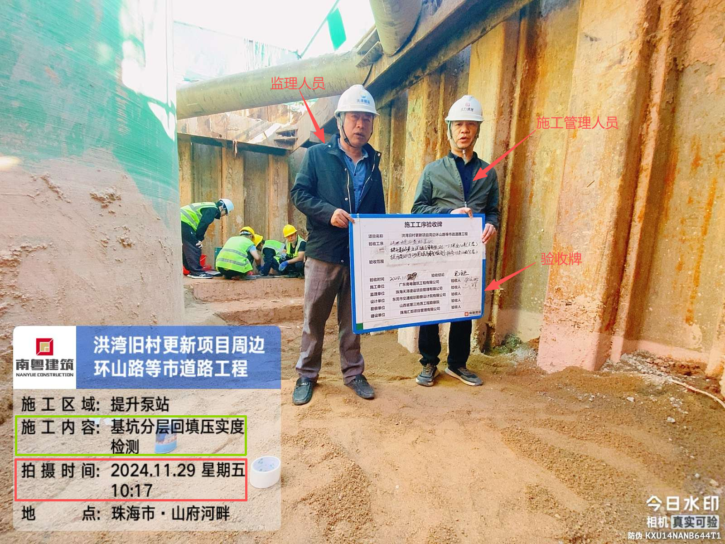
基坑分层回填验收
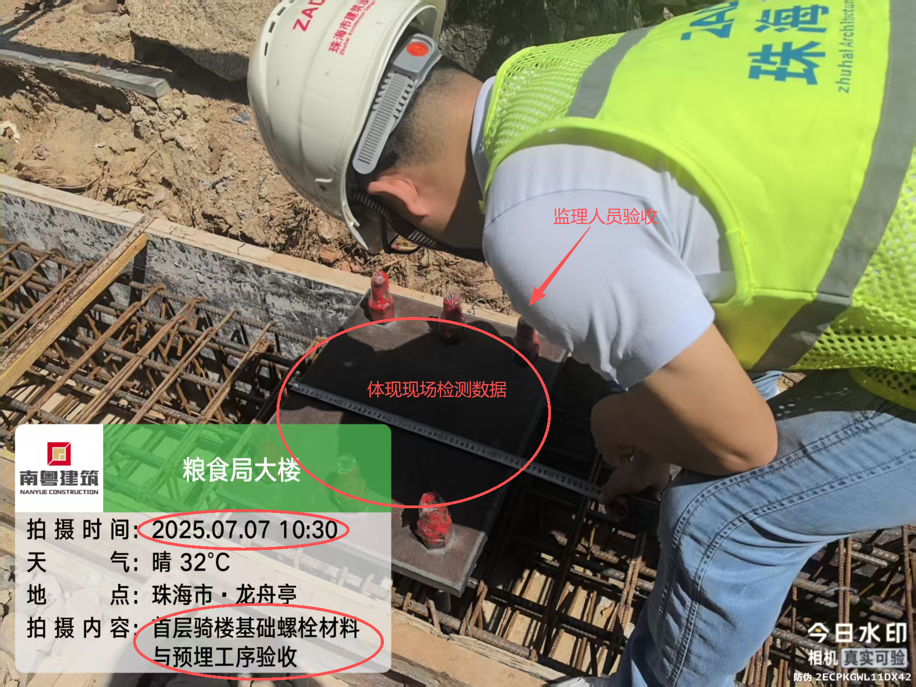
预埋件验收
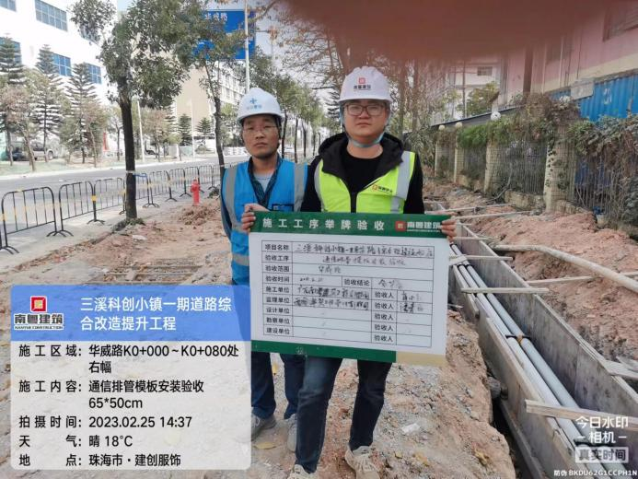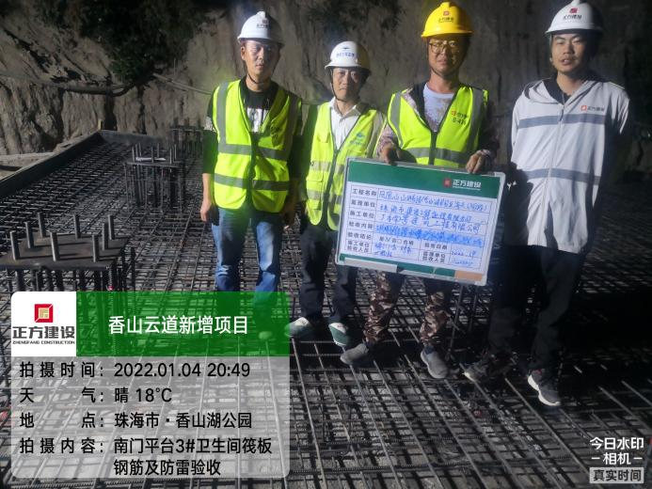
排管包封模板验收（举牌） 底板钢筋验收（举牌）
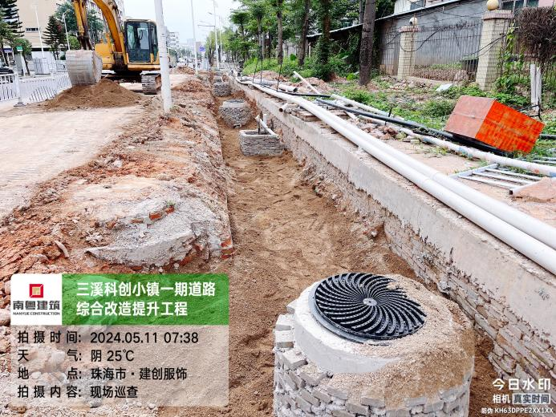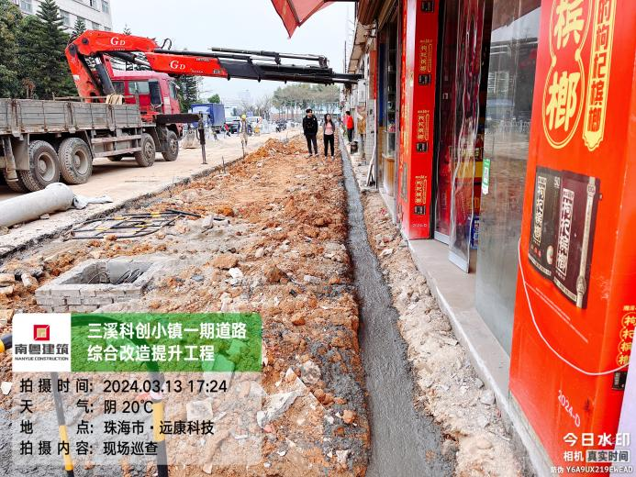
管沟回填验收 路沿石垫层验收
B、附件示例（变更签证影像资料）
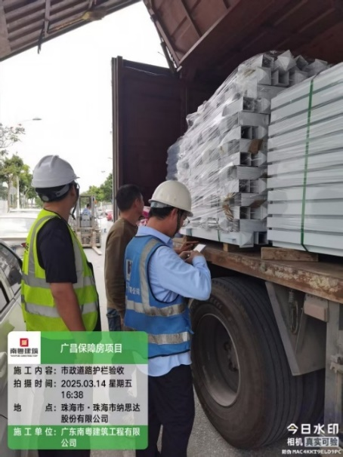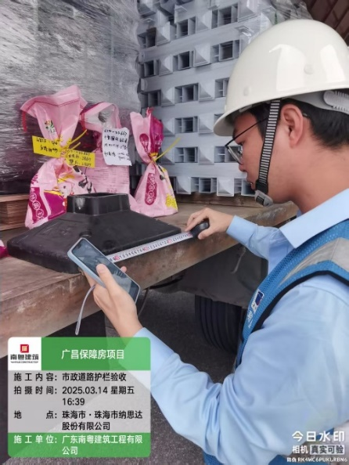
栏杆进场验收 栏杆进场验收
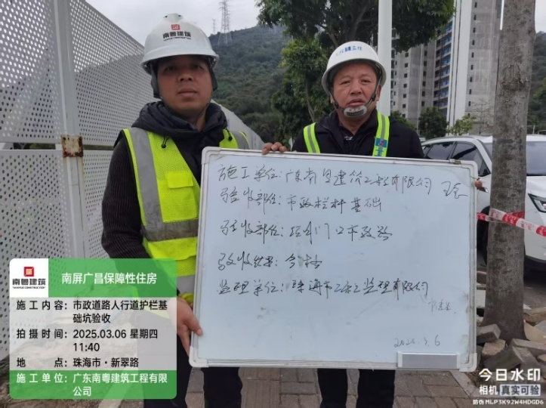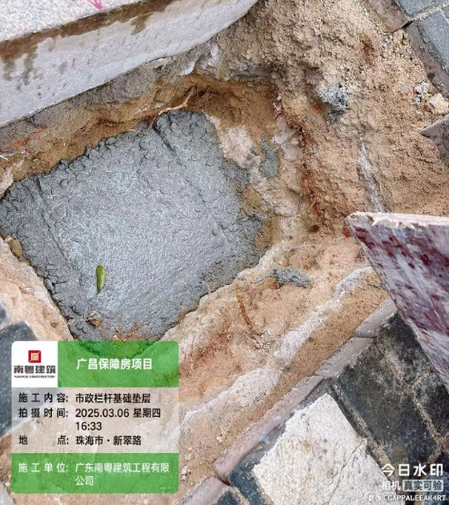
基础验收 垫层浇筑
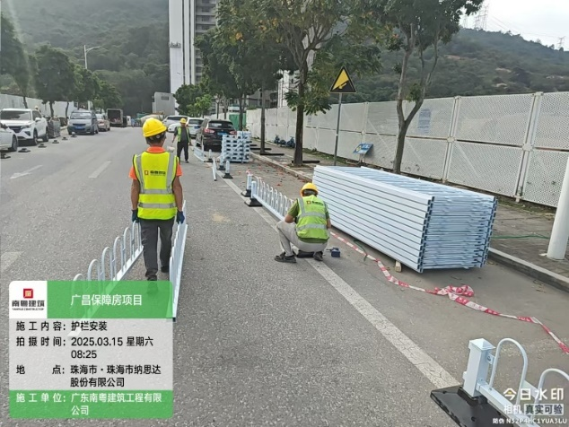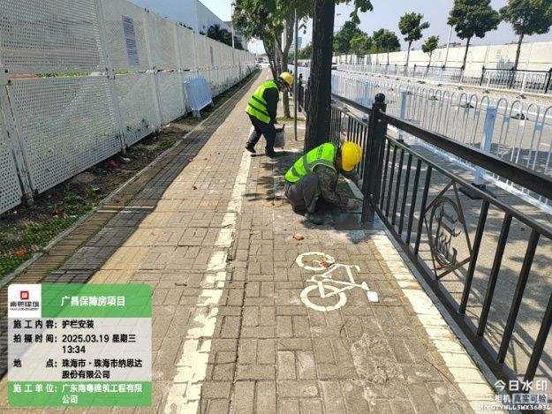
栏杆安装 栏杆安装
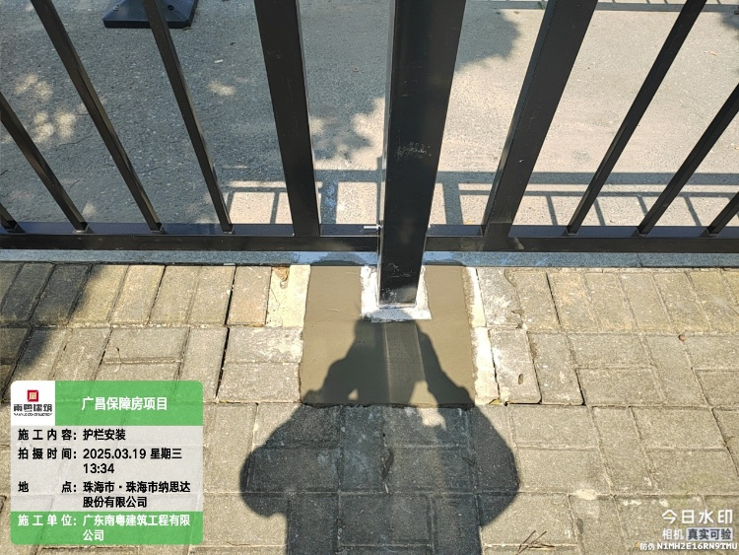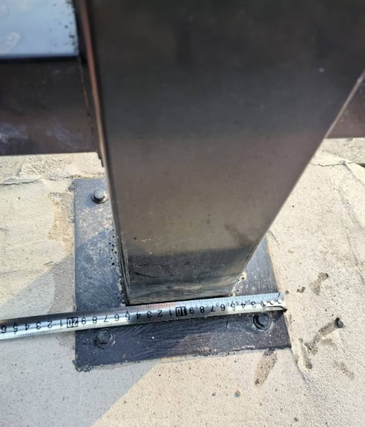
栏杆安装验收
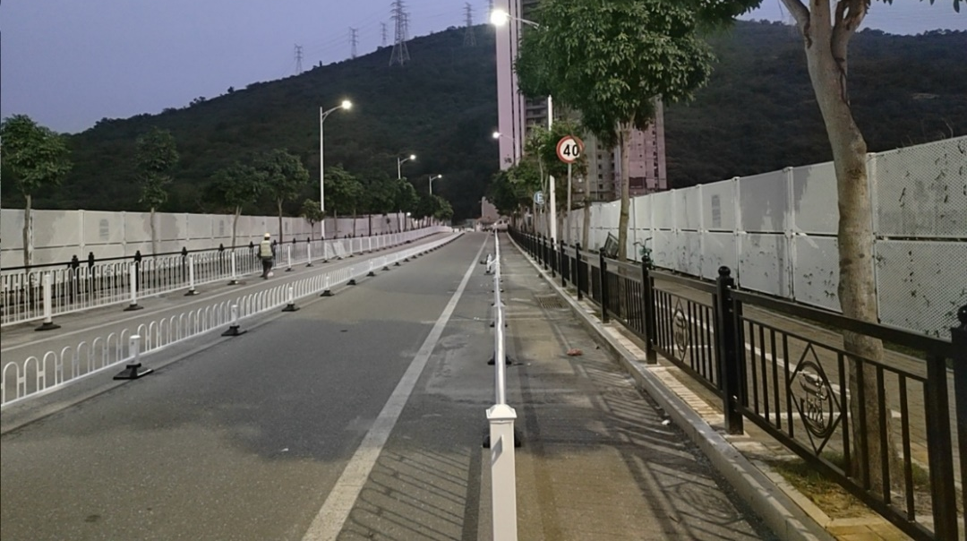
栏杆安装完成
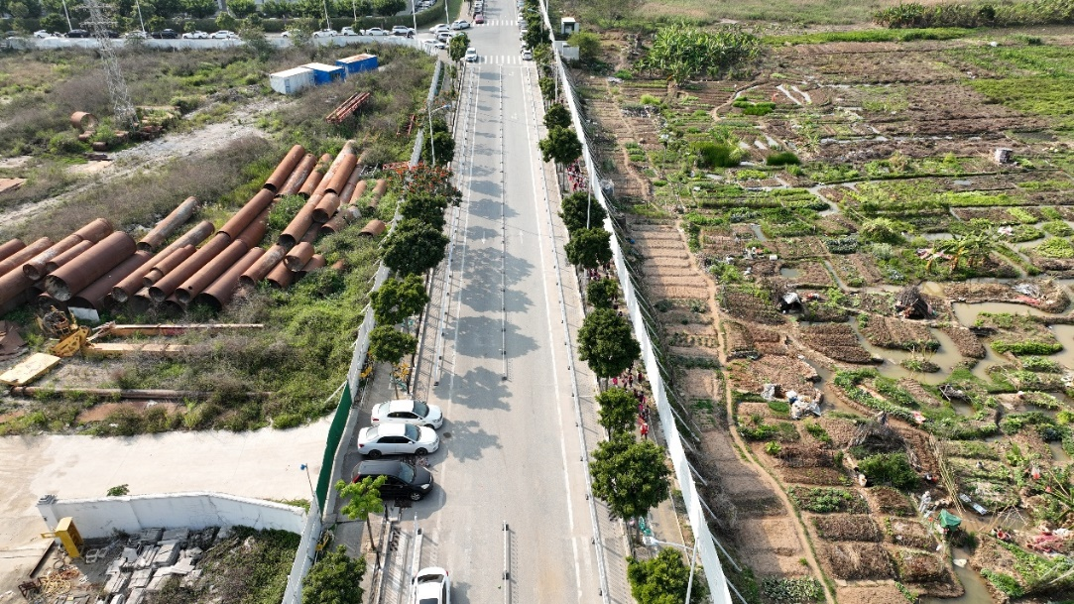
栏杆安装完成
C、附件示例（变更签证影像资料）
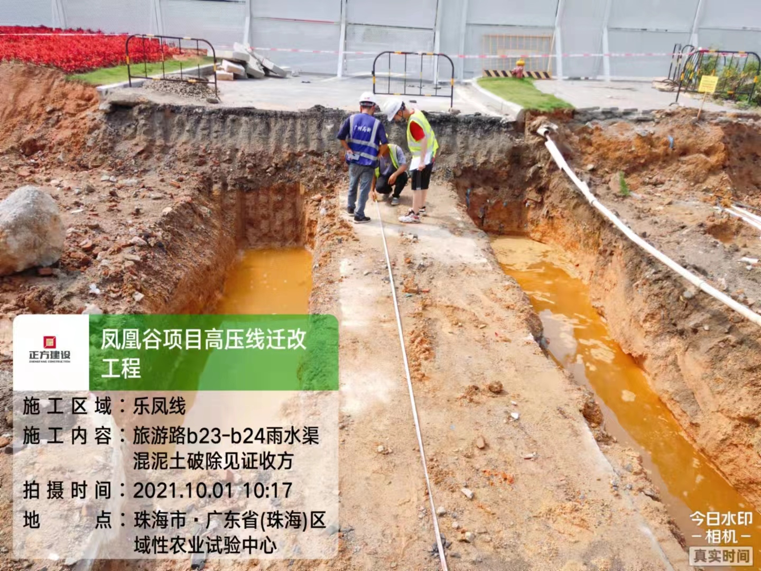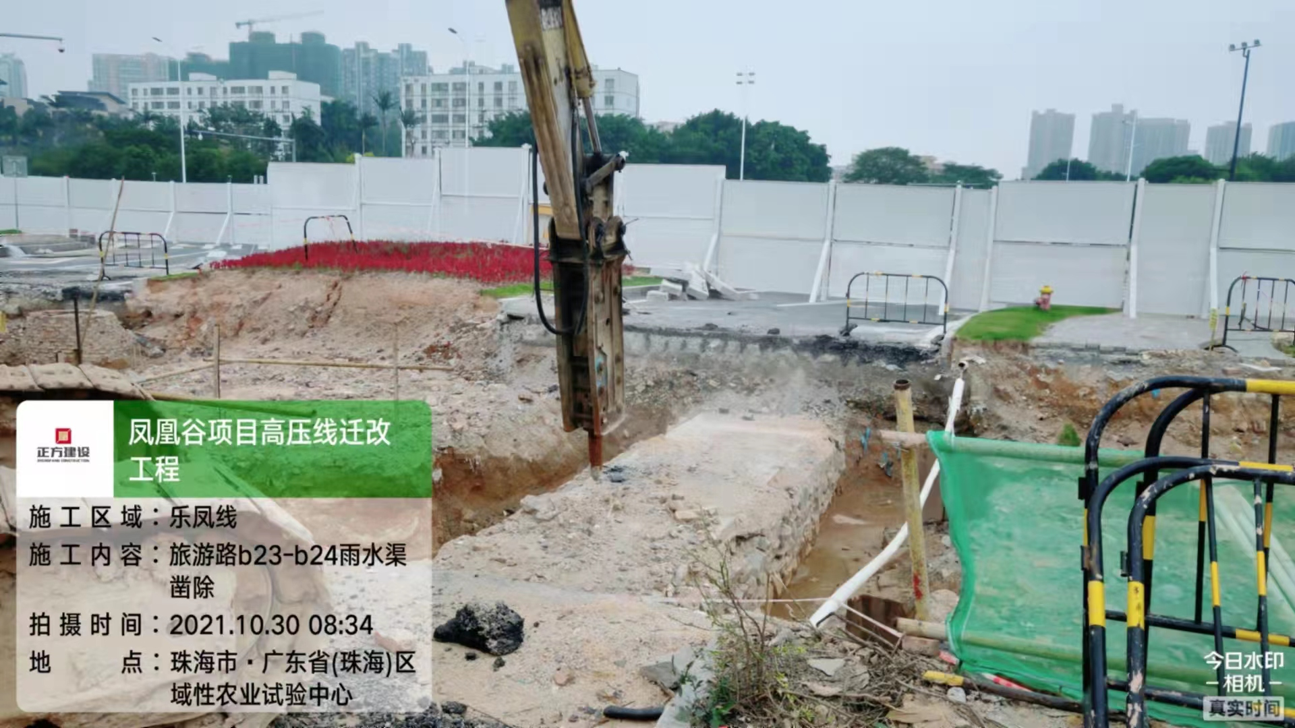
施工前 施工前
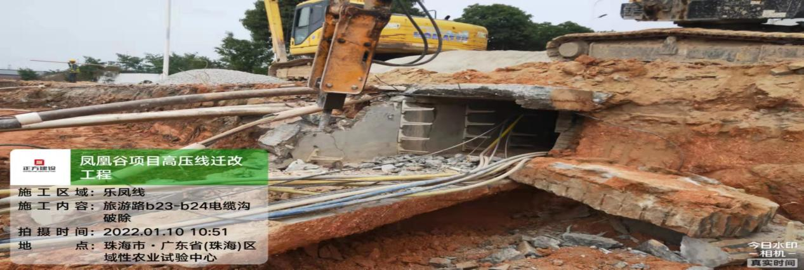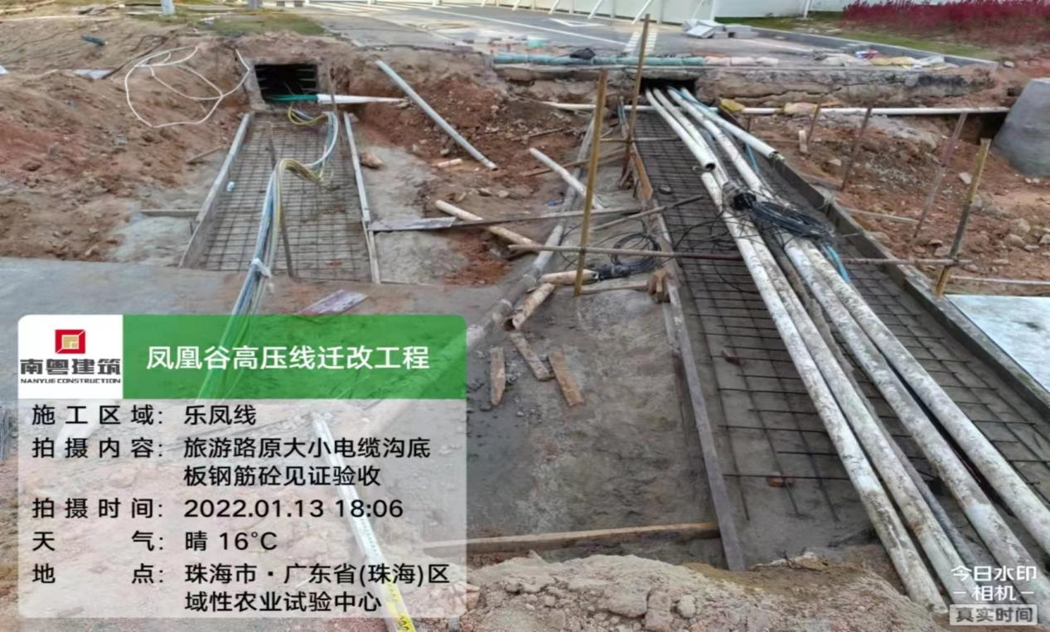
施工中 施工中
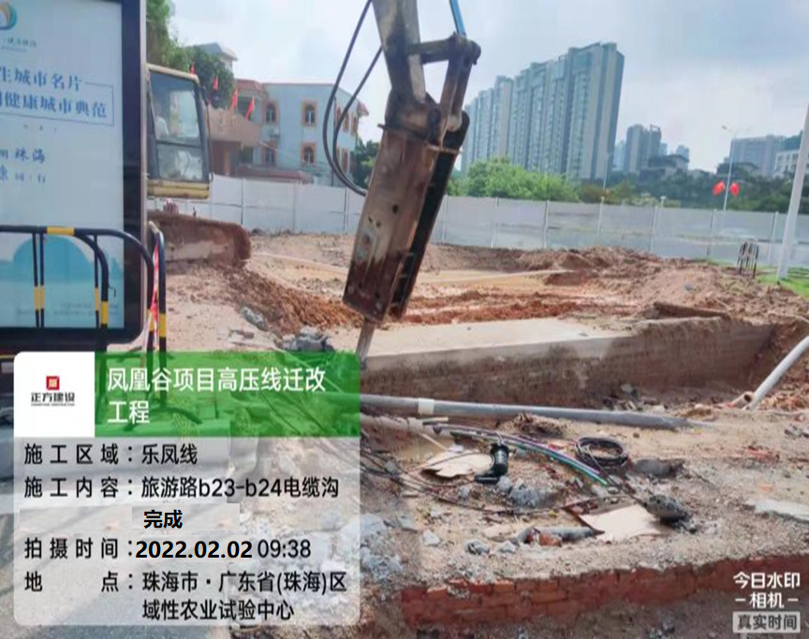
施工完成

附件十四：
工程设计变更（签证）规定及程序指引
1. 签证的定义与授权审批
1.1 本规定所称“工程变更（签证）”（下称“签证”），是指因发包人（或监理）指令、设计变更、施工条件变化等原因，导致分包合同范围、工程量、施工工艺或工期发生变更，需通过书面形式确认并调整合同价款或工期的行为。
1.2 所有签证必须遵循“先批准，后实施”的原则。未经承包人按本规定程序发出书面指令，分包人不得擅自进行变更施工，否则由此产生的一切费用和损失由分包人自行承担，工期不予顺延。
1.3 签证事项的审批权限严格按照以下分级授权执行，任何个人不得超越权限审批：
1.3.1 单项签证金额＜5万元，且累计签证总价未超过分包合同总价50万元，且累计签证总价未达到分包合同总价的10%的签证事项：由项目部发起，事业部成本负责人审核，签批至事业部总经理。
1.3.2 单项签证金额≥5万元并＜10万元，且累计签证总价未超过分包合同总价50万元，且累计签证总价未达到分包合同总价的10%的签证事项：由项目部发起，事业部、成本管理部、工程技术部等相关部门或人员进行审核，签批至成本分管领导。
1.3.3 单项签证金额≥10万元，且累计签证总价未超过分包合同总价50万元，且累计签证总价未达到分包合同总价的10%的签证事项：由项目部发起，事业部、成本管理部、工程技术部等相关部门或人员进行审核，签批至公司总经理。
1.3.4 当累计签证金额超合同总价≥10%且≥50万元时，按如下方案处理：
（a）合同范围内容无变化，因工程量增加导致金额增加的，需完成确价审批后，签订补充协议。
（b）合同范围内容无变化，因承包人要求的材料、设备等品牌变动导致金额增加的，需完成确价审批后，签订补充协议。
（c）合同范围变化，工作内容增加的，新增内容如承包人委托分包人实施的须签订补充协议。
1.3.5 同一事项的多份签证视为单项签证，累计计算金额。
2. 变更指令的下达与确认
2.1 承包人项目经理部（下称“项目部”）是唯一有权向分包人下达变更指令的机构。项目部项目经理根据审批通过的变更方案，向分包人签发加盖项目部印章的《工程通知单》。
2.2 分包人应在收到《工程通知单》后24小时内，以书面形式回复确认实施或说明无法实施的理由。逾期未回复，视为分包人已收到指令并承诺按通知要求执行。
2.3 分包人确认实施的，应视为其已完全认可承包人后续将确定的计价原则（如参照合同类似单价等），不得在结算时以单价不明确为由提出异议。
3. 签证的实施与过程管理
3.1 分包人必须严格按照《工程通知单》的要求组织施工。在实施前、实施过程中及完工后，应使用带有时间、地点水印的相机对施工部位、工序、完成情况进行全程影像记录，该影像资料是签证申报的必备文件。
3.2 承包人应尽量避免使用计日工形式。如确需使用，须由项目经理提前批准，并由指定现场工程师每日签认《计日工/机械台班记录单》，该记录单需经分包人现场代表签字确认。无当日签认记录的，相关工作量不予计量。
4. 签证的申报与资料要求
4.1 分包人应在签证事项施工内容全部完成并通过验收后7个日历日内，向承包人报送完整的签证资料。逾期未报，视为分包人自动放弃该签证权利，承包人有权不予受理。
4.2 申报资料至少应包括：
（1）经审批的《工程通知单》；
（2）《现场经济签证单》及《现场工程量确认表》；
（3）完整的施工前、中、后水印照片或视频资料；
（4）工程量计算书、计价依据；
（5）涉及单价核定的，需附《变更（签证）项目综合单价报审表》；
（6）其他承包人要求提供的证明文件。
5. 签证的审核与审批
5.1 承包人在收到分包人提交的完整签证资料后，应在7个工作日内完成初步审核（包括现场核实），并形成初审意见。
5.2 特别强调：分包人申报的签证金额及工程量，仅为其单方申报值。承包人各级的审核、审批行为，均不构成对分包人申报内容的最终认可。仅当承包人出具加盖公司公章或合同专用章的《结算书》或《补充协议》后，方可视为对该签证的最终确认。
5.3 签证费用经最终审批后，随最近一期进度款支付，支付比例遵循主合同约定。

